
Азаматтық хал актілерін тіркеу мәселелері бойынша мемлекеттік көрсетілетін қызметтер регламенттерін бекіту туралы
Күшін жойған
Қостанай облысы әкімдігінің 2016 жылғы 12 мамырдағы № 220 қаулысы. Қостанай облысының Әділет департаментінде 2016 жылғы 17 маусымда № 6472 болып тіркелді. Күші жойылды - Қостанай облысы әкімдігінің 2016 жылғы 20 желтоқсандағы № 568 қаулысымен
Ескерту. Күші жойылды - Қостанай облысы әкімдігінің 20.12.2016 № 568 қаулысымен (алғашқы ресми жарияланған күнінен кейін күнтізбелік он күн өткен соң қолданысқа енгізіледі).
"Мемлекеттік көрсетілетін қызметтер туралы" 2013 жылғы 15 сәуірдегі Қазақстан Республикасы Заңының 16-бабына сәйкес Қостанай облысының әкімдігі ҚАУЛЫ ЕТЕДІ:
1. Мыналар:
1) осы қаулының 1-қосымшасына сәйкес "Бала тууды тіркеу, оның ішінде азаматтық хал актілерінің жазбаларына өзгерістер, толықтырулар мен түзетулер енгізу" мемлекеттік көрсетілетін қызмет регламенті;
2) осы қаулының 2-қосымшасына сәйкес "Азаматтық хал актілерін тіркеу туралы қайталама куәліктер немесе анықтамалар беру" мемлекеттік көрсетілетін қызмет регламенті;
3) осы қаулының 3-қосымшасына сәйкес "Атын, әкесінің атын, тегін ауыстыруды тіркеу, оның ішінде азаматтық хал актілері жазбаларына өзгерістер, толықтырулар мен түзетулер енгізу" мемлекеттік көрсетілетін қызмет регламенті;
4) осы қаулының 4-қосымшасына сәйкес "Қайтыс болуды тіркеу, оның ішінде азаматтық хал актілері жазбаларына өзгерістер, толықтырулар мен түзетулер енгізу" мемлекеттік көрсетілетін қызмет регламенті;
5) осы қаулының 5-қосымшасына сәйкес "Некені (ерлі-зайыптылықты) бұзуды тіркеу, оның ішінде азаматтық хал актілері жазбаларына өзгерістер, толықтырулар мен түзетулер енгізу" мемлекеттік көрсетілетін қызмет регламенті;
6) осы қаулының 6-қосымшасына сәйкес "Неке қиюды (ерлі-зайыптылықты) тіркеу, оның ішінде азаматтық хал актілері жазбаларына өзгерістер, толықтырулар мен түзетулер енгізу" мемлекеттік көрсетілетін қызмет регламенті;
7) осы қаулының 7-қосымшасына сәйкес "Әкелікті анықтауды тіркеу, оның ішінде азаматтық хал актілері жазбаларына өзгерістер, толықтырулар мен түзетулер енгізу" мемлекеттік көрсетілетін қызмет регламенті;
8) осы қаулының 8-қосымшасына сәйкес "Азаматтық хал актілерінің жазбаларын қалпына келтіру" мемлекеттік көрсетілетін қызмет регламенті;
9) осы қаулының 9-қосымшасына сәйкес "Бала асырап алуды тіркеу, оның ішінде азаматтық хал актілері жазбаларына өзгерістер, толықтырулар мен түзетулер енгізу" мемлекеттік көрсетілетін қызмет регламенті бекітілсін.
2. Қостанай облысы әкімдігінің 2015 жылғы 28 сәуірдегі № 406 "Азаматтық хал актілерін тіркеу мәселелері бойынша мемлекеттік көрсетілетін қызметтер регламенттерін бекіту туралы" қаулысының (Нормативтік құқықтық актілерді мемлекеттік тіркеу тізілімінде № 5968 болып тіркелген, 2015 жылғы 11 қарашада, 2015 жылғы 13 қарашада, 2015 жылғы 14 қарашада "Қостанай таңы" газетінде жарияланған) күші жойылды деп танылсын.
3. Осы қаулының орындалуын бақылау Қостанай облысы әкімі аппаратының басшысы жүктелсін.
4. Осы қаулы алғашқы ресми жарияланған күнінен кейін күнтізбелік он күн өткен соң қолданысқа енгізіледі.
Қостанай  облысының әкімі | А. Мұхамбетов

Әкімдіктің
2016 жылғы 12 мамырдағы
№ 220 қаулысына 1-қосымша

"Бала тууды тіркеу, оның ішінде азаматтық хал актілерінің жазбаларына өзгерістер, толықтырулар мен түзетулер енгізу" мемлекеттік көрсетілетін қызмет регламенті
1. Жалпы ережелер
1. "Бала тууды тіркеу, оның ішінде азаматтық хал актілерінің жазбаларына өзгерістер, толықтырулар мен түзетулер енгізу" мемлекеттік қызметін (бұдан әрі – мемлекеттік көрсетілетін қызмет) аудандардың және облыстық маңызы бар қалалардың жергілікті атқарушы органдары (бұдан әрі – көрсетілетін қызметті беруші) көрсетеді.
Өтінішті қабылдау және мемлекеттік қызмет көрсету нәтижесін беру мынадай баламалы негізде:
1) аудандардың және облыстық маңызы бар қалалардың жергілікті атқарушы органы, кенттердің, ауылдардың, ауылдық округтердің әкімдері;
2) "Азаматтарға арналған үкімет" мемлекеттік корпорациясы" коммерциялық емес акционерлік қоғамының Қостанай облысы бойынша филиалы – "Халыққа қызмет көрсету орталығы" департаменті (бұдан әрі – Мемлекеттік корпорация);
3) "электрондық үкіметтің" веб-порталы" (бұдан әрі – Портал) www.egov.kz арқылы жүзеге асырылады.
2. Мемлекеттік қызмет көрсету нысаны: электрондық (ішінара автоматтандырылған) және (немесе) қағаз түрінде.
3. Мемлекеттік қызметті көрсетудің нәтижесі:
жеке басын куәландыратын құжатты көрсеткен кезде қағаз жеткізгіштегі туу туралы куәлік, енгізілген өзгерістерімен, толықтыруларымен және түзетулерімен туу туралы қайталама куәлік.
Порталда көрсетілетін қызметті алушының "Жеке кабинетіне" көрсетілетін қызметті берушінің уәкілетті тұлғасының электрондық цифрлық қолтаңбасы (бұдан әрі – ЭЦҚ) қойылған электрондық құжат нысанында мемлекеттік қызмет көрсету нәтижесінің берілу күнінің белгіленуі туралы хабарлама жолданады.
Мемлекеттік қызмет көрсету нәтижесін ұсыну нысаны: қағаз түрінде.
2. Мемлекеттік қызмет көрсету процесінде көрсетілетін қызметті берушінің құрылымдық бөлімшелерінің (қызметкерлерінің) өзара іс-қимыл тәртібін сипаттау
4. Мемлекеттік қызмет көрсету бойынша рәсімді (іс-қимылды) бастауға негіздеме Қазакстан Республикасы Әділет министрінің 2015 жылғы 17 сәуірдегі № 219 "Азаматтық хал актілерін тіркеу және апостильдеу мәселелері бойынша мемлекеттік көрсетілетін қызметтер стандарттарын бекіту туралы" бұйрығымен (Нормативтік құқықтық актілерді мемлекеттік тіркеу тізілімінде № 11374 болып тіркелген) бекітілген "Бала тууды тіркеу, оның ішінде азаматтық хал актілерінің жазбаларына өзгерістер, толықтырулар мен түзетулер енгізу" мемлекеттік көрсетілетін қызмет стандартының (бұдан әрі – Стандарт) 9-тармағына сәйкес өтініш пен құжаттар (бұдан әрі – құжаттар топтамасы), немесе көрсетілетін қызметті алушының ЭЦҚ-мен куәландырылған электрондық құжат нысанындағы сұрау салуы болып табылады.
5. Мемлекеттік қызмет көрсету процесінің құрамына кіретін әрбір рәсімнің (іс-қимылдың) мазмұны, оның орындалу ұзақтығы:
1) көрсетілетін қызметті берушінің кеңсе қызметкері құжаттар топтамасын қабылдайды және тіркейді, 15 (он бес) минут.
Рәсімнің (іс-қимылдың) нәтижесі – құжаттар топтамасын қабылдау және тіркеу;
2) көрсетілетін қызметті берушінің басшысы жауапты орындаушыны айқындайды және тиісті бұрыштама қояды, 4 (төрт) сағат.
Рәсімнің (іс-қимылдың) нәтижесі – көрсетілетін қызметті беруші басшысының бұрыштамасы;
3) көрсетілетін қызметті берушінің жауапты орындаушысы мемлекеттік қызмет көрсету нәтижесінің жобасын дайындайды, 1 (бір) жұмыс күні;
бала тууын бала туған күннен бастап үш жұмыс күні өткеннен кейін тіркеген жағдайда мемлекеттік қызмет күнтізбелік 14 (он төрт) күн ішінде көрсетіледі;
Стандарттың 9–тармағында белгіленген құжаттарды қосымша тексеру қажет болған кезде, қызмет көрсету мерзімі қарау мерзімі ұзартылған кезден бастап көрсетілетін қызметті алушыны күнтізбелік 2 (екі) күн ішінде хабардар ете отырып, күнтізбелік 29 (жиырма тоғыз) күннен аспайтын уақытқа ұзартылады;
азаматтық хал акт жазбасына өзгерістер, толықтырулар мен түзетулер енгізу туралы өтініш - күнтізбелік 14 (он төрт) күн (қабылдау күні мемлекеттік қызмет көрсету мерзіміне кірмейді), басқа мемлекеттік органдарға сұрау салу қажет болған кезде қызмет көрсету мерзімі көрсетілетін қызметті алушыны күнтізбелік 2 (екі) күн ішінде хабардар ете отырып, күнтізбелік 29 (жиырма тоғыз) күннен аспайтын уақытқа ұзартылады.
Рәсімнің (іс-қимылдың) нәтижесі - мемлекеттік қызмет көрсету нәтижесінің жобасы;
4) көрсетілетін қызметті берушінің басшысы мемлекеттік қызмет көрсету нәтижесінің жобасына қол қояды, 4 (төрт) сағат.
Рәсімнің (іс-қимылдың) нәтижесі – қол қойылған мемлекеттік қызмет көрсету нәтижесі;
5) көрсетілетін қызметті берушінің кеңсе қызметкері мемлекеттік қызмет көрсету нәтижесін береді, 15 (он бес) минут.
Рәсімнің (іс-қимылдың) нәтижесі - мемлекеттік қызмет көрсету нәтижесін беру.
Ескерту. 5-тармаққа өзгеріс енгізілді - Қостанай облысы әкімдігінің 22.08.2016 № 220 қаулысымен (алғашқы ресми жарияланғаннан күнінен кейін күнтізбелік он күн өткен соң қолданысқа енгізіледі).
3. Мемлекеттік қызмет көрсету процесінде көрсетілетін қызметті берушінің құрылымдық бөлімшелерінің (қызметкерлерінің) өзара іс-қимыл тәртібін сипаттау
6. Мемлекеттік қызмет көрсету процесіне қатысатын көрсетілетін қызметті берушінің құрылымдық бөлімшелерінің тізбесі:
көрсетілетін қызметті берушінің кеңсе қызметкері;
көрсетілетін қызметті берушінің басшысы;
көрсетілетін қызметті берушінің жауапты орындаушысы.
7. Көрсетілетін қызметті берушінің құрылымдық бөлімшелері (қызметкерлері) арасындағы рәсімдердің (іс-қимылдардың) реттілігін сипаттау:
1) көрсетілетін қызметті берушінің кеңсе қызметкері құжаттар топтамасын қабылдау мен тіркеуді жүргізеді және көрсетілетін қызметті берушінің басшысына береді, 15 (он бес) минут;
2) көрсетілетін қызметті берушінің басшысы жауапты орындаушыны айқындайды және тиісті бұрыштама қояды және жауапты орындаушыға береді, 4 (төрт) сағат;
3) көрсетілетін қызметті берушінің жауапты орындаушысы мемлекеттік қызмет көрсету нәтижесін дайындайды жзәне көрсетілетін қызметті берушінің басшысына береді, 1 (бір) жұмыс күні;
баланың туған күнінен бастап екі ай мерзім өткеннен кейін, баланың тууын тіркеген жағдайда мемлекеттік көрсетілетін қызмет күнтізбелік 14 (он төрт) күн ішінде көрсетіледі;
Стандарттың 9–тармағында белгіленген құжаттарды қосымша тексеру қажет болған кезде, қызмет көрсету мерзімі қарау мерзімі ұзартылған кезден бастап көрсетілетін қызметті алушыны күнтізбелік 2 (екі) күн ішінде хабардар ете отырып, күнтізбелік 29 (жиырма тоғыз) күннен аспайтын уақытқа ұзартылады;
азаматтық хал акт жазбасына өзгерістер, толықтырулар мен түзетулер енгізу туралы өтініш - күнтізбелік 14 (он төрт) күн (қабылдау күні мемлекеттік қызмет көрсету мерзіміне кірмейді), басқа мемлекеттік органдарға сұрау салу қажет болған кезде қызмет көрсету мерзімі көрсетілетін қызметті алушыны күнтізбелік 2 (екі) күн ішінде хабардар ете отырып, күнтізбелік 29 (жиырма тоғыз) күннен аспайтын уақытқа ұзартылады;
4) көрсетілетін қызметті берушінің басшысы мемлекеттік қызмет көрсету нәтижесінің жобасына қол қояды және кеңсе қызметкеріне береді, 4 (төрт) сағат;
5) көрсетілетін қызметті берушінің кеңсе қызметкері көрсетілетін қызметті алушыға мемлекеттік қызмет көрсету нәтижесін береді, 15 (он бес) минут.
4. "Азаматтарға арналған үкімет" мемлекеттік корпорациясымен және (немесе) өзге де көрсетілетін қызметті берушілермен өзара іс-қимыл тәртібін, сондай-ақ мемлекеттік қызмет көрсету процесінде ақпараттық жүйелерді пайдалану тәртібін сипаттау
8. Мемлекеттік корпорацияға жүгіну тәртібін сипаттау, көрсетілетін қызметті алушының сұрау салуын өңдеу ұзақтығы:
1) Мемлекеттік корпорация қызметкері ұсынылған құжаттар топтамасының толықтығын тексереді 15 (он бес) минут ішінде:
көрсетілетін қызметті алушы Стандарттың 9-тармағында көзделген тізбеге сәйкес құжаттардың толық емес топтамасын берген жағдайда өтінішті қабылдап алудан бас тартады және Стандарттың 3-қосымшасына сәйкес нысан бойынша құжаттарды қабылдаудан бас тарту туралы қолхат береді;
құжаттар топтамасының толық ұсынылған жағдайында сұрау салудың нөмірі мен қабылданған күні, сұратылып отырған мемлекеттік көрсетілетін қызметтің түрі, қоса берілген құжаттардың саны мен атауы, құжаттарды беру күні (уақыты) және орны, құжаттарды ресімдеуге қабылдаған Мемлекеттік корпорация қызметкерінің тегі, аты, әкесінің аты, көрсетілетін қызметті алушының тегі, аты, әкесінің аты (бар болған жағдайда), уәкілетті өкілдің тегі, аты, әкесінің аты (бар болған жағдайда) және олардың байланыс телефондары көрсетілген (бұдан әрі - тиісті құжаттардың қабылданғаны туралы қолхат) қолхат береді;
2) Мемлекеттік корпорация қызметкері, егер Қазақстан Республикасының заңнамасында өзгеше көзделмесе, ақпараттық жүйелердегі заңмен қорғалатын құпияларды құрайтын мәліметтерді пайдалануға көрсетілетін қызметті алушының жазбаша келісімін алады;
3) Мемлекеттік корпорация қызметкері құжаттар топтамасын көрсетілетін қызметті берушіге курьерлік немесе осыған уәкілетті өзге де байланыс арқылы жолдайды, 1 (бір) күн ішінде;
4) көрсетілетін қызметті беруші мемлекеттік қызмет көрсету нәтижесін осы Регламенттің 7-тармағында көрсетілген мерзімде Мемлекеттік корпорацияға дайындайды және Мемлекеттік корпорацияға жолдайды;
5) Мемлекеттік корпорацияда дайын құжаттарды беру көрсетілетін қызметті алушының (немесе нотариатта куәландырылған сенімхат бойынша өкілінің) жеке басын куәландыратын құжатты көрсеткен кезде қолхат негізінде жүзеге асырылады.
9. Портал арқылы мемлекеттік қызмет көрсету кезінде көрсетілетін қызметті беруші мен көрсетілетін қызметті алушының іс-қимылдарының тәртібі:
1) көрсетілетін қызметті алушы жеке сәйкестендіру нөмірі (бұдан әрі – ЖСН), ЭЦҚ арқылы порталда тіркелуді, авторизациялауды жүзеге асырады;
2) көрсетілетін қызметті алушының электрондық мемлекеттік қызметті таңдауы, электрондық сұрау салу жолдарын толтыруы және құжаттар топтамасын бекітуі;
3) көрсетілетін қызметті алушының ЭЦҚ-сы арқылы электрондық мемлекеттік қызметті көрсету үшін электрондық сұрау салуды куәландыру;
4) көрсетілетін қызметті берушінің электрондық сұрау салуды өңдеуі (тексеруі, тіркеуі);
5) көрсетілетін қызметті алушының электрондық сұрау салу мәртебесі мен мемлекеттік қызмет көрсету мерзімі туралы хабарламаны порталда көрсетілетін қызметті алушының "жеке кабинетінде" алуы;
6) көрсетілетін қызметті берушінің көрсетілетін қызметті алушының "жеке кабинетіне" мемлекеттік қызмет көрсету нәтижесін ЭЦҚ қойылған электрондық құжат нысанында жолдауы;
7) көрсетілетін қызметті алушының мемлекеттік қызмет көрсету нәтижесін Порталда көрсетілетін қызметті алушының "жеке кабинетінде" алуы.
Портал арқылы мемлекеттік қызмет көрсетуге тартылған ақпараттық жүйелердің функционалдық өзара іс-қимыл диаграммасы осы Регламенттің 1-қосымшасында көрсетілген.
10. Мемлекеттік қызмет көрсету процесінде рәсімдердің (іс-қимылдардың) ретін, көрсетілетін қызметті берушінің құрылымдық бөлімшелерінің (қызметкерлерінің) өзара іс-қимылдарының толық сипаттамасы, сонымен қатар өзге де көрсетілетін қызметті берушілермен және (немесе) халыққа қызмет көрсету орталығымен өзара іс-қимыл тәртібінің және мемлекеттік қызмет көрсету процесінде ақпараттық жүйелерді қолдану тәртібінің сипаттамасы мемлекеттік қызмет көрсетудің бизнес-процестерінің анықтамалығында осы Регламенттің 2-қосымшасына сәйкес көрсетіледі.
"Бала тууды тіркеу, оның
ішінде азаматтық хал
актілерінің жазбаларына
өзгерістер, толықтырулар
ментүзетулер енгізу"
мемлекеттік көрсетілетін
қызмет регламентіне
1-қосымша

"Электрондық үкімет" порталы арқылы мемлекеттік қызмет көрсету кезіндегі функционалдық өзара іс-қимыл диаграммасы

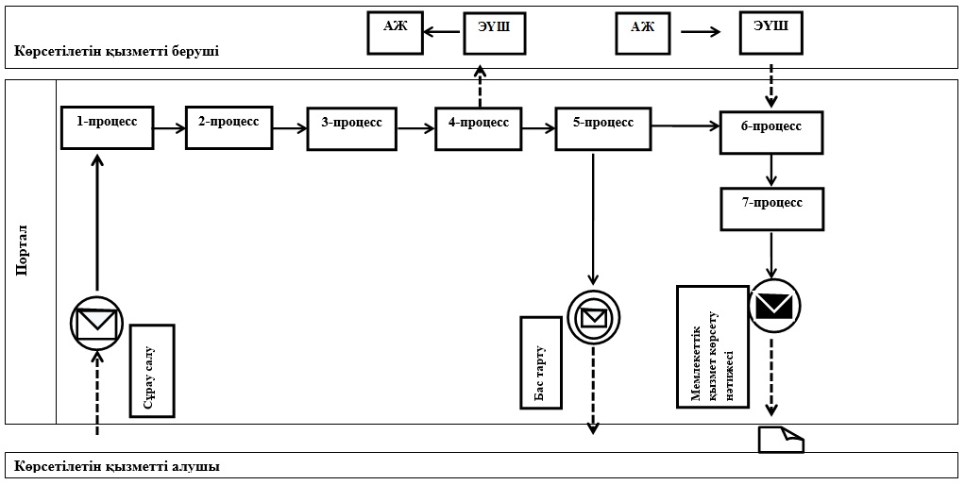

Шартты белгілер мен қысқартулар:

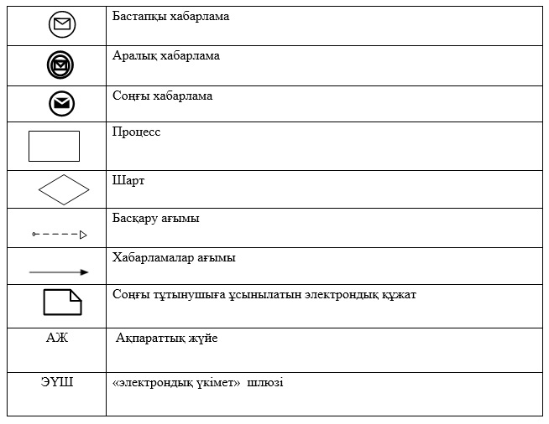

"Бала тууды тіркеу, оның ішінде
азаматтық хал актілерінің
жазбаларына өзгерістер,
толықтырулар мен түзетулер
енгізу" мемлекеттік көрсетілетін
қызмет регламентіне 2-қосымша

"Бала тууды тіркеу, оның ішінде азаматтық хал актілерінің жазбаларына өзгерістер, толықтырулар мен түзетулер енгізу" мемлекеттік қызмет көрсетудің бизнес-процестерінің анықтамалығы
Ескерту. 2-қосымша жаңа редакцияда - Қостанай облысы әкімдігінің 22.08.2016 № 220 қаулысымен (алғашқы ресми жарияланғаннан күнінен кейін күнтізбелік он күн өткен соң қолданысқа енгізіледі).
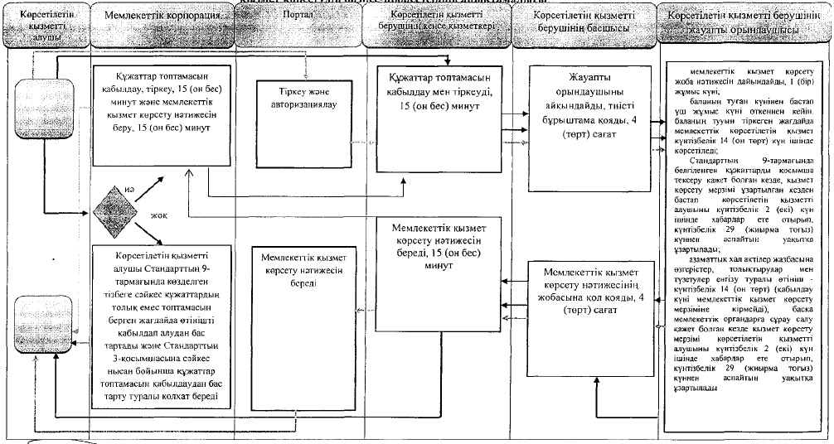

Шартты белгілер

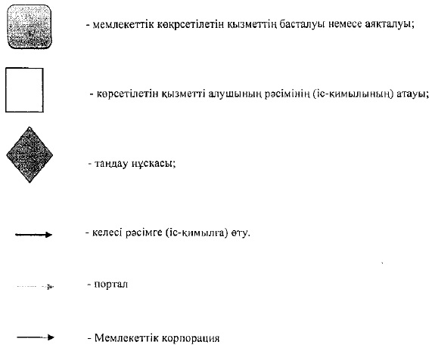

Әкімдіктің
2016 жылғы 12 мамырдағы
№ 220 қаулысына 2-қосымша

"Азаматтық хал актілерін тіркеу туралы қайталама куәліктер немесе анықтамалар беру" мемлекеттік көрсетілетін қызмет регламенті
1. Жалпы ережелер
1. Қазакстан Республикасы Әділет министрінің 2015 жылғы 17 сәуірдегі № 219 "Азаматтық хал актілерін тіркеу және апостильдеу мәселелері бойынша мемлекеттік көрсетілетін қызметтер стандарттарын бекіту туралы" бұйрығымен (Нормативтік құқықтық актілерді мемлекеттік тіркеу тізілімінде № 11374 болып тіркелген) бекітілген "Азаматтық хал актілерін тіркеу туралы қайталама куәліктер немесе анықтамалар беру" мемлекеттік қызметін (бұдан әрі – Стандарт) (бұдан әрі – мемлекеттік көрсетілетін қызмет) аудандардың және облыстық маңызы бар қалалардың жергілікті атқарушы органдары (бұдан әрі – көрсетілетін қызметті беруші) көрсетеді.
Өтінішті қабылдау және мемлекеттік қызмет көрсету нәтижесін беру мынадай баламалы негізде:
1) "Азаматтарға арналған үкімет" мемлекеттік корпорациясы" коммерциялық емес акционерлік қоғамының Қостанай облысы бойынша филиалы – "Халыққа қызмет көрсету орталығы" департаменті (бұдан әрі – Мемлекеттік корпорация);
2) "электрондық үкіметтің" www.egov.kz веб-порталы" (бұдан әрі – Портал) арқылы жүзеге асырылады.
2. Мемлекеттік қызмет көрсету нысаны: электрондық (ішінара автоматтандырылған) және (немесе) қағаз түрінде.
3. Көрсетілетін мемлекеттік қызметтің нәтижесі:
1) Мемлекеттік корпорацияда - қағаз жеткізгіштегі қайталама куәлік немесе электрондық құжат нысанындағы көрсетілетін қызметті берушінің уәкілетті тұлғасының электрондық цифрлық қолтаңбасымен (бұдан әрі – ЭЦҚ) куәландырылған азаматтық хал актілерін тіркеу туралы анықтама беру;
2) Порталда:
қайталама куәлік алған кезде - электрондық құжат нысанындағы көрсетілетін қызметті берушінің уәкілетті тұлғасының ЭЦҚ куәландырылған электрондық өтінішті қабылдағаны туралы хабарлама;
электрондық құжат нысанындағы көрсетілетін қызметті берушінің уәкілетті тұлғасының ЭЦҚ куәландырылған азаматтық хал актілерін тіркеу туралы анықтамалар алу.
Мемлекеттік қызмет көрсету нәтижесін ұсыну нысаны: қағаз түрінде.
2. Мемлекеттік қызмет көрсету процесінде көрсетілетін қызметті берушінің құрылымдық бөлімшелерінің (қызметкерлерінің) іс-қимыл тәртібін сипаттау
4. Мемлекеттік қызмет көрсетілетін қызметті берушінің құрылымдық бөлімшелері (қызметкерлері) арқылы көрсетілмейді.
3. Мемлекеттік қызмет көрсету процесінде көрсетілетін қызметті берушінің құрылымдық бөлімшелерінің (қызметкерлерінің) өзара іс-қимыл тәртібін сипаттау
5. Мемлекеттік қызмет көрсетілетін қызметті берушінің құрылымдық бөлімшелері (қызметкерлері) арқылы көрсетілмейді.
4. "Азаматтарға арналған үкімет" мемлекеттік корпорациясымен және (немесе) өзге де көрсетілетін қызметті берушілермен өзара іс-қимыл тәртібін, сондай-ақ мемлекеттік қызмет көрсету процесінде ақпараттық жүйелерді пайдалану тәртібін сипаттау
6. Мемлекеттік корпорацияға жүгіну тәртібін сипаттау, көрсетілетін қызметті алушының сұрау салуын өңдеу ұзақтығы:
1) Мемлекеттік корпорация қызметкері ұсынылған құжаттар топтамасының толықтығын тексереді және 15 (он бес) минут ішінде:
көрсетілетін қызметті алушы құжаттар топтамасын толық бермеген жағдайда өтінішті қабылдап алудан бас тартады және Стандарттың 3-қосымшасына сәйкес нысан бойынша құжаттар топтамасын қабылдаудан бас тарту туралы қолхат береді;
құжаттар топтамасының толық ұсынылған жағдайында сұрау салудың нөмірі мен қабылданған күні, сұратылып отырған мемлекеттік көрсетілетін қызметтің түрі, қоса берілген құжаттардың саны мен атауы, құжаттарды беру күні (уақыты) және орны, құжаттарды ресімдеуге қабылдаған Мемлекеттік корпорация қызметкерінің тегі, аты, әкесінің аты, көрсетілетін қызметті алушының тегі, аты, әкесінің аты (бар болған жағдайда), уәкілетті өкілдің тегі, аты, әкесінің аты (бар болған жағдайда) және олардың байланыс телефондары көрсетілген қолхат береді;
Мемлекеттік корпорация қызметкері, егер Қазақстан Республикасының заңдарында өзгеше көзделмесе, көрсетілетін қызметті алушыдан ақпараттық жүйелерде қамтылған заңмен қорғалатын құпияны құрайтын мәліметтерді пайдалануға жазбаша келісімін алады;
2) Мемлекеттік корпорация қызметкері құжаттар топтамасын көрсетілетін қызметті берушіге курьерлік немесе осыған уәкілетті өзге де байланыс арқылы жібереді, 1 (бір) күн ішінде, қабылдау күні мемлекеттік қызмет көрсету мерзіміне кірмейді;
3) көрсетілетін қызметті беруші мемлекеттік қызмет көрсету нәтижесін дайындайды және Мемлекеттік корпорацияға Стандарттың 4-тармағында көрсетілген мерзімде жібереді;
4) Мемлекеттік корпорацияда дайын құжаттарды беру көрсетілетін қызметті алушының жеке басын куәландыратын құжатты ұсынуы арқылы (немесе нотариат куәландыр(ған сенімхат бойынша өкілінің) қолхат негізінде жүзеге асырылады.
7. Портал арқылы мемлекеттік қызмет көрсету кезінде көрсетілетін қызметті беруші мен көрсетілетін қызметті алушының іс-қимыл тәртібін сипаттау:
1) көрсетілетін қызметті алушы жеке сәйкестендіру нөмірі (бұдан әрі – ЖСН), ЭЦҚ арқылы порталда тіркелуді, авторизациялауды жүзеге асырады;
2) көрсетілетін қызметті алушының электрондық мемлекеттік қызметті таңдауы, электрондық сұрау салу жолдарын толтыруы және құжаттар топтамасын бекітуі;
3) көрсетілетін қызметті алушының ЭЦҚ-сы арқылы электрондық мемлекеттік қызметті көрсету үшін электрондық сұрау салуды куәландыру;
4) көрсетілетін қызметті берушінің электрондық сұрау салуды өңдеуі (тексеруі, тіркеуі);
5) Порталда көрсетілетін қызметті алушының "жеке кабинетінде" электрондық сұрау салудың мәртебесі мен мемлекеттік қызмет көрсетудің мерзімі туралы хабарламаны көрсетілетін қызметті алушының алуы;
6) көрсетілетін қызметті берушінің көрсетілетін қызметті алушының "жеке кабинетіне" мемлекеттік қызмет көрсету нәтижесін ЭЦҚ қойылған электрондық құжат нысанында жіберуі;
7) көрсетілетін қызметті алушының мемлекеттік қызмет көрсету нәтижесін Порталда көрсетілетін қызметті алушының "жеке кабинетінде" алуы.
Портал арқылы мемлекеттік қызмет көрсетуге тартылған ақпараттық жүйелердің функционалдық өзара іс-қимыл диаграммасы осы Регламенттің 1-қосымшасында көрсетілген.
8. Мемлекеттік қызмет көрсету процесінде рәсімдердің (іс-қимылдардың) ретін, көрсетілетін қызметті берушінің құрылымдық бөлімшелерінің (қызметкерлерінің) өзара іс-қимылдарының толық сипаттамасы мемлекеттік қызмет көрсетудің бизнес-процестерінің анықтамалығында осы Регламенттің 2-қосымшасына сәйкес көрсетіледі.
"Азаматтық хал актілерін тіркеу
туралы қайталама куәліктер
немесе анықтамалар беру"
мемлекеттік көрсетілетін қызмет
регламентіне 1-қосымша

"Электрондық үкімет" порталы арқылы мемлекеттік қызмет көрсету кезіндегі функционалдық өзара іс-қимыл диаграммасы

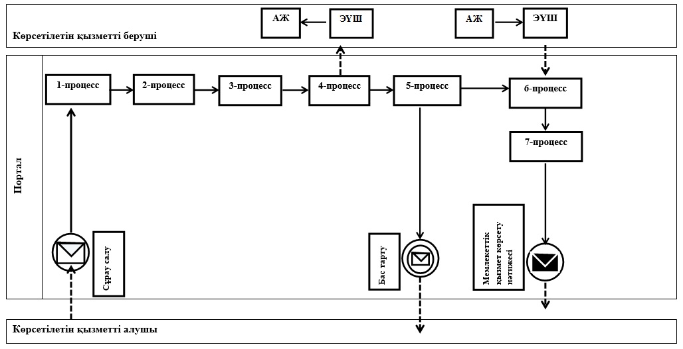

Шартты белгілер мен қысқартулар:

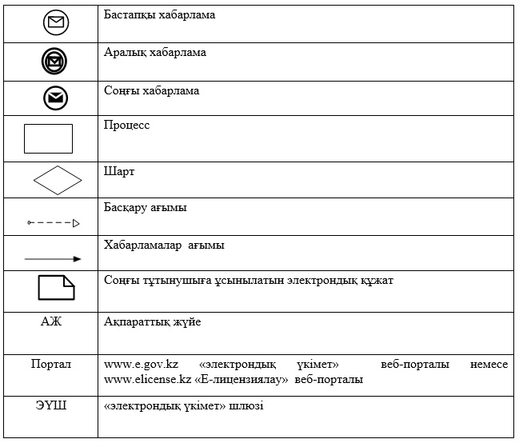

"Азаматтық хал актілерін тіркеу
туралы қайталама куәліктер
немесе анықтамалар беру"
мемлекеттік көрсетілетін қызмет
регламентіне 2-қосымша

"Азаматтық хал актілерін тіркеу туралы қайталама куәліктер немесе анықтамалар беру" мемлекеттік қызмет көрсетудің бизнес-процестерінің анықтамалығы

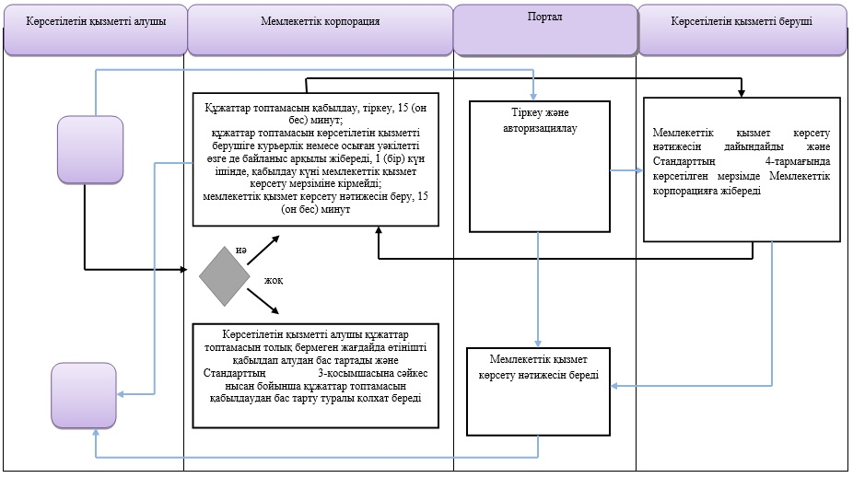

Шартты белгілер

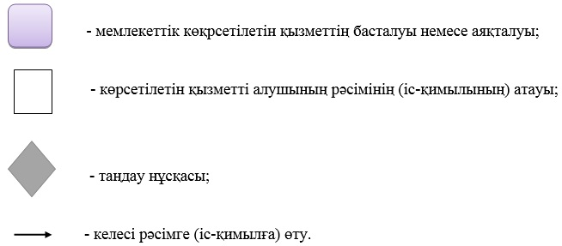

Әкімдіктің
2016 жылғы 12 мамырдағы
№ 220 қаулысына 3-қосымша

"Атын, әкесінің атын, тегін ауыстыруды тіркеу, оның ішінде азаматтық хал актілері жазбаларына өзгерістер, толықтырулар мен түзетулер енгізу" мемлекеттік көрсетілетін қызмет регламенті
1. Жалпы ережелер
1. "Атын, әкесінің атын, тегін ауыстыруды тіркеу, оның ішінде азаматтық хал актілері жазбаларына өзгерістер, толықтырулар мен түзетулер енгізу" мемлекеттік қызметін (бұдан әрі - мемлекеттік көрсетілетін қызмет) аудандардың және облыстық маңызы бар қалалардың жергілікті атқарушы органдары (бұдан әрі - көрсетілетін қызметті беруші) көрсетеді.
Өтінішті қабылдау және мемлекеттік қызмет көрсету нәтижесін беру мынадай баламалы негізде:
аудандардың және облыстық маңызы бар қалалардың жергілікті атқарушы органы, кенттердің, ауылдардың, ауылдық округтердің әкімдері;
"Азаматтарға арналған үкімет" мемлекеттік корпорациясы" коммерциялық емес акционерлік қоғамының Қостанай облысы бойынша филиалы – "Халыққа қызмет көрсету орталығы" департаменті (бұдан әрі – Мемлекеттік корпорация);
3) "электрондық үкіметтің" www.egov.kz веб порталы" (бұдан әрі - Портал) арқылы жүзеге асырылады.
2. Мемлекеттік қызмет көрсету нысаны: электрондық (ішінара автоматтандырылған) және (немесе) қағаз түрінде.
3. Мемлекеттік қызметті көрсетудің нәтижесі:
жеке басын куәландыратын құжатты көрсету кезінде қағаз жеткізгіштегі атын, әкесінің атын, тегін ауыстыруды мемлекеттік тіркеу туралы куәлік, енгізілген өзгерістерімен, толықтыруларымен және түзетулерімен атын, әкесінің атын, тегін ауыстыру туралы қайталама куәлік.
Порталда көрсетілетін қызметті алушының "жеке кабинетіне" көрсетілетін қызметті берушінің уәкілетті тұлғасының электрондық цифрлық қолтаңбасымен (бұдан әрі – ЭЦҚ) куәландырылған электрондық құжат нысанында электрондық өтініштің қабылданғаны және атын, әкесінің атын, тегін ауыстыруды тіркеу күнінің тағайындалғаны туралы хабарлама жолданады.
Мемлекеттік қызмет көрсету нәтижесінің нысаны: қағаз түрінде.
2. Мемлекеттік қызмет көрсету процесінде көрсетілетін қызметті берушінің құрылымдық бөлімшелерінің (қызметкерлерінің) іс-қимыл тәртібін сипаттау
4. Мемлекеттік қызмет көрсету бойынша рәсімді (іс-қимылды) бастауға негіздеме Қазақстан Республикасы Әділет министрінің 2015 жылғы 17 сәуірдегі № 219 "Азаматтық хал актілерін тіркеу және апостильдеу мәселелері бойынша мемлекеттік көрсетілетін қызметтер стандарттарын бекіту туралы" бұйрығымен (Нормативтік құқықтық актілерді мемлекеттік тіркеу тізілімінде № 11374 болып тіркелген) бекітілген "Атын, әкесінің атын, тегін ауыстыруды тіркеу, оның ішінде азаматтық хал актілері жазбаларына өзгерістер, толықтырулар мен түзетулер енгізу" мемлекеттік көрсетілетін қызмет стандартының (бұдан әрі – Стандарт) 9-тармағына сәйкес өтініш пен құжаттар (бұдан әрі – құжаттар топтамасы), немесе көрсетілетін қызметті алушының ЭЦҚ-мен куәландырылған электрондық құжат нысанындағы сұрау салуы болып табылады.
5. Мемлекеттік қызметті көрсету процесінің құрамына кіретін рәсімнің (іс-қимылдың) мазмұны:
көрсетілетін қызметті берушінің кеңсе қызметкері құжаттар топтамасын қабылдайды және тіркейді, 15 (он бес) минут.
Рәсімнің (іс-қимылдың) нәтижесі - құжаттар топтамасын қабылдау және тіркеу;
2) көрсетілетін қызметті берушінің басшысы жауапты орындаушыны айқындайды және тиісті бұрыштама қояды, 4 (төрт) сағат.
Рәсімнің (іс-қимылдың) нәтижесі - көрсетілетін қызметті беруші басшысының бұрыштамасы;
көрсетілетін қызметті берушінің жауапты орындаушысы мемлекеттік қызмет көрсету нәтижесінің жобасын дайындайды, күнтізбелік 14 (он төрт) күн, басқа мемлекеттік органдарға сұрау салу қажет болған кезде қызмет көрсету мерзімі көрсетілетін қызметті алушыны күнтізбелік 2 (екі) күн ішінде хабардар ете отырып, күнтізбелік 29 (жиырма тоғыз) күннен аспайтын уақытқа ұзартылады;
азаматтық хал актісі жазбасына өзгерістер, толықтырулар мен түзетулер енгізу туралы өтініш – күнтізбелік 14 (он төрт) күн, басқа мемлекеттік органдарға сұрау салу қажет болған кезде қызмет көрсету мерзімі көрсетілетін қызметті алушыны күнтізбелік 2 (екі) күн ішінде хабардар ете отырып, күнтізбелік 29 (жиырма тоғыз) күннен аспайтын уақытқа ұзартылады.
Рәсімнің (іс-қимылдың) нәтижесі – мемлекеттік қызмет көрсету нәтижесінің жобасы;
көрсетілетін қызметті берушінің басшысы мемлекеттік қызмет көрсету нәтижесінің жобасына қол қояды, 4 (төрт) сағат.
Рәсімнің (іс-қимылдың) нәтижесі – қол қойылған мемлекеттік қызмет көрсету нәтижесі;
5) көрсетілетін қызметті берушінің кеңсе қызметкері мемлекеттік қызмет көрсету нәтижесін береді, 15 (он бес) минут.
Рәсімнің (іс-қимылдың) нәтижесі - мемлекеттік қызмет көрсету нәтижесін беру.
3. Мемлекеттік қызмет көрсету процесінде көрсетілетін қызметті берушінің құрылымдық бөлімшелерінің (қызметкерлерінің) өзара іс-қимыл тәртібін сипаттау
6. Мемлекеттік қызмет көрсету процесіне қатысатын көрсетілетін қызметті берушінің құрылымдық бөлімшелерінің тізбесі:
көрсетілетін қызметті берушінің кеңсе қызметкері;
көрсетілетін қызметті берушінің басшысы;
көрсетілетін қызметті берушінің жауапты орындаушысы.
7. Көрсетілетін қызметті берушінің құрылымдық бөлімшелері (қызметкерлері) арасындағы рәсімдердің (іс-қимылдардың) реттілігін сипаттау:
1) көрсетілетін қызметті берушінің кеңсе қызметкері құжаттар топтамасын қабылдау мен тіркеуді жүргізеді және көрсетілетін қызметті берушінің басшысына қарауға береді ,15 (он бес) минут;
2) көрсетілетін қызметті берушінің басшысы жауапты орындаушыны айқындайды және тиісті бұрыштама қояды және жауапты орындаушыға береді, 4 (төрт) сағат;
3) көрсетілетін қызметті берушінің жауапты орындаушысы мемлекеттік қызмет көрсету нәтижесінің жобасын дайындайды және көрсетілетін қызметті берушінің басшысына береді, күнтізбелік 14 (он төрт) күн - құжаттар топтамасын тапсырған кезден бастап, басқа мемлекеттік органдарға сұрау салу қажет болған кезде қызмет көрсету мерзімі көрсетілетін қызметті алушыны күнтізбелік 2 (екі) күн ішінде хабардар ете отырып, күнтізбелік 29 (жиырма тоғыз) күннен аспайтын уақытқа ұзартылады;
азаматтық хал актісі жазбасына өзгерістер, толықтырулар мен түзетулер енгізу туралы өтініш – күнтізбелік 14 (он төрт) күн, басқа мемлекеттік органдарға сұрау салу қажет болған кезде қызмет көрсету мерзімі көрсетілетін қызметті алушыны күнтізбелік 2 (екі) күн ішінде хабардар ете отырып, күнтізбелік 29 (жиырма тоғыз) күннен аспайтын уақытқа ұзартылады;
көрсетілетін қызметті берушінің басшысы мемлекеттік қызмет көрсету нәтижесінің жобасына қол қояды және көрсетілетін қызметті берушінің кеңсе қызметкеріне береді, 4 (төрт) сағат;
көрсетілетін қызметті берушінің кеңсе қызметкері көрсетілетін қызметті алушыға мемлекеттік қызмет көрсету нәтижесін береді, 15 (он бес) минут.
4. "Азаматтарға арналған үкімет" мемлекеттік корпорациясымен және (немесе) өзге де көрсетілетін қызметті берушілермен өзара іс-қимыл жасасу тәртібін, сондай-ақ мемлекеттік қызмет көрсету процесінде ақпараттық жүйелерді пайдалану тәртібін сипаттау
8. Мемлекеттік корпорацияға жүгіну тәртібін сипаттау, көрсетілетін қызметті алушының сұрау салуын өңдеу ұзақтығы:
1) Мемлекеттік корпорация қызметкері ұсынылған құжаттар топтамасының толықтығын тексереді және 15 (он бес) минут ішінде:
көрсетілетін қызметті алушы құжаттардың толық емес топтамасын берген жағдайда өтінішті қабылдап алудан бас тартады және Стандарттың 3-қосымшасына сәйкес нысан бойынша құжаттар топтамасын қабылдаудан бас тарту туралы қолхат береді;
құжаттардың толық топтамасын берген жағдайда сұрау салудың нөмірі мен қабылданған күні, сұратылып отырған мемлекеттік көрсетілетін қызметтің түрі, қоса берілген құжаттардың саны мен атауы, құжаттарды беру күні (уақыты) және орны, құжаттарды рәсімдеуге қабылдаған Мемлекеттік корпорация қызметкерінің тегі, аты, әкесінің аты (бар болған жағдайда), көрсетілетін қызметті алушының тегі, аты, әкесінің аты (бар болған жағдайда), уәкілетті өкілдің тегі, аты, әкесінің аты және олардың байланыс телефондары көрсетілген қолхат береді;
Мемлекеттік корпорация қызметкері, егер Қазақстан Республикасының заңдарында өзгеше көзделмесе, ақпараттық жүйелерде қамтылған, заңмен қорғалатын құпияны құрайтын мәліметтерді пайдалануға көрсетілетін қызметті алушының жазбаша келісімін алады;
Мемлекеттік корпорация қызметкері құжаттар топтамасын көрсетілетін қызметті берушіге курьерлік немесе осыған уәкілетті өзге де байланыс арқылы жібереді, 1 (бір) күн ішінде;
көрсетілетін қызметті беруші мемлекеттік қызмет көрсету нәтижесін дайындайды және Регламенттің 7-тармағында көрсетілген мерзімде Мемлекеттік корпорацияға жібереді;
4) Мемлекеттік корпорацияда дайын құжаттарды беру көрсетілетін қызметті алушының жеке басын куәландыратын құжатты ұсынуы арқылы (немесе нотариат куәландырған сенімхат бойынша оның өкілінің) қолхат негізінде жүзеге асырылады.
9. Портал арқылы мемлекеттік қызмет көрсету кезінде көрсетілетін қызметті берушінің және көрсетілетін қызметті алушының іс-қимылдарының тәртібі:
1) көрсетілетін қызметті алушы жеке сәйкестендіру нөмірі (бұдан әрі – ЖСН), ЭЦҚ арқылы Порталда тіркелуді, авторизациялауды жүзеге асырады;
2) көрсетілетін қызметті алушының электрондық мемлекеттік қызметті таңдауы, электрондық сұрау салу жолдарын толтыруы және құжаттар топтамасын бекітуі;
3) көрсетілетін қызметті алушының ЭЦҚ-сы арқылы электрондық мемлекеттік қызметті көрсету үшін электрондық сұрау салуды куәландыру;
4) көрсетілетін қызметті алушының электрондық сұрау салуын өңдеу (тексеру, тіркеу);
5) көрсетілетін қызметті алушының электрондық сұрау салу мәртебесі мен мемлекеттік қызмет көрсету мерзімі туралы хабарламаны Порталда көрсетілетін қызметті алушының "жеке кабинетінде" алуы;
6) көрсетілетін қызметті берушінің көрсетілетін қызметті алушының "жеке кабинетіне" мемлекеттік қызмет көрсету нәтижесін ЭЦҚ қойылған электрондық құжат нысанында жолдауы;
7) көрсетілетін қызметті алушының мемлекеттік қызмет көрсету нәтижесін Порталда көрсетілетін қызметті алушының "жеке кабинетінде" алуы.
Портал арқылы мемлекеттік қызмет көрсетуге тартылған ақпараттық жүйелердің өзара іс-қимыл диаграммасы осы Регламенттің 1-қосымшасында көрсетілген.
10. Мемлекеттік қызмет көрсету процесінде рәсімдердің (іс-қимылдардың) ретін, көрсетілетін қызметті берушінің құрылымдық бөлімшелерінің (қызметкерлерінің) өзара іс-қимылдарының толық сипаттамасы мемлекеттік қызмет көрсетудің бизнес-процестерінің анықтамалығында осы Регламенттің 2-қосымшасына сәйкес көрсетіледі.
"Атын, әкесінің атын, тегін
ауыстыруды тіркеу, оның ішінде
азаматтық хал актілері
жазбаларына өзгерістер,
толықтырулар мен түзетулер
енгізу" мемлекеттік көрсетілетін
қызметін регламентіне
1-қосымша

"Электрондық үкімет" порталы арқылы мемлекеттік қызмет көрсету кезіндегі функционалдық өзара іс-қимыл диаграммасы

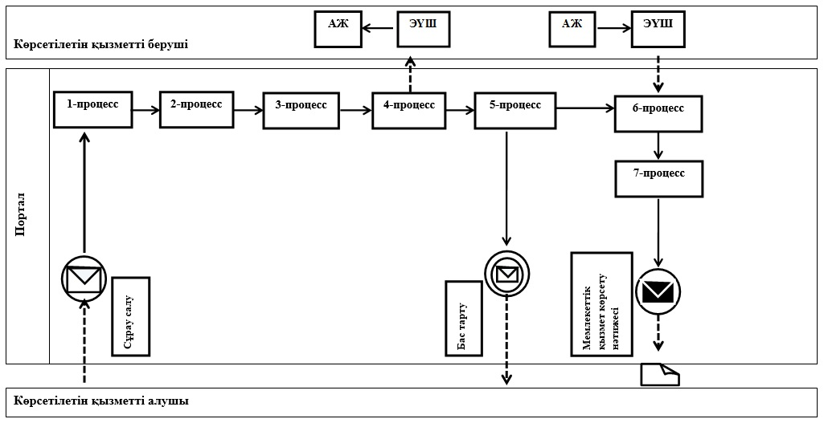

Шартты белгілер мен қысқартулар:

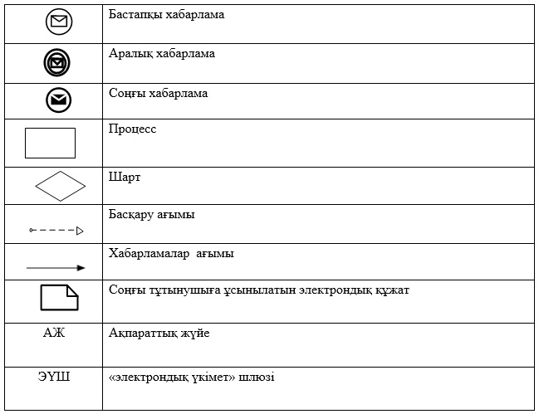

"Атын, әкесінің атын, тегін
ауыстыруды тіркеу, оның ішінде
азаматтық хал актілері
жазбаларына өзгерістер,
толықтырулар мен түзетулер
енгізу" мемлекеттік көрсетілетін
қызметін регламентіне
2-қосымша

Атын, әкесінің атын, тегін ауыстыруды тіркеу, оның ішінде азаматтық хал актілері жазбаларына өзгерістер, толықтырулар мен түзетулер енгізу" мемлекеттік қызмет көрсетудің бизнес-процестеріәнің анықтамалығы

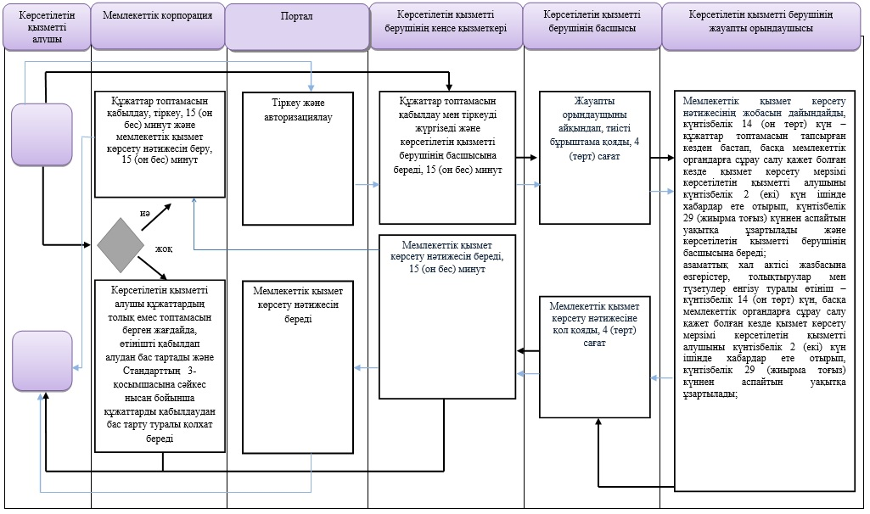

Шартты белгілер

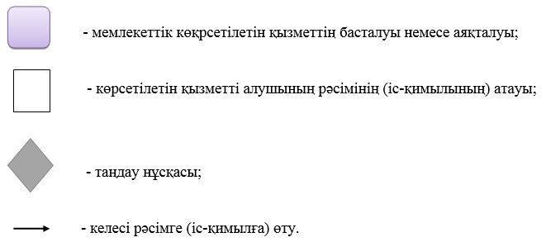

Әкімдіктің
2016 жылғы 12 мамырдағы
№ 220 қаулысына 4-қосымша

"Қайтыс болуды тіркеу, оның ішінде азаматтық хал актілері жазбаларына өзгерістер, толықтырулар мен түзетулер енгізу" мемлекеттік көрсетілетін қызмет регламенті
1. Жалпы ережелер
1. "Қайтыс болуды тіркеу, оның ішінде азаматтық хал актілері жазбаларына өзгерістер, толықтырулар мен түзетулер енгізу" мемлекеттік қызметін (бұдан әрі - мемлекеттік көрсетілетін қызмет) аудандардың және облыстық маңызы бар қалалардың жергілікті атқарушы органдары (бұдан әрі – көрсетілетін қызметті беруші) көрсетеді.
Өтінішті қабылдау және мемлекеттік қызмет көрсету нәтижесін беру мынадай баламалы негізде:
1) аудандардың және облыстық маңызы бар қалалардың жергілікті атқарушы органы, кенттердің, ауылдардың, ауылдық округтердің әкімдері;
2) "Азаматтарға арналған үкімет" мемлекеттік корпорациясы" коммерциялық емес акционерлік қоғамының Қостанай облысы бойынша филиалы – "Халыққа қызмет көрсету орталығы" департаменті (бұдан әрі – Мемлекеттік корпорация) арқылы жүзеге асырылады.
2. Мемлекеттік қызмет көрсету нысаны: қағаз түрінде.
3. Мемлекеттік қызметті көрсетудің нәтижесі:
жеке басын куәландыратын құжатты көрсеткен кезде қағаз жеткізгіштегі қайтыс болу туралы куәлік (анықтама), енгізілген өзгерістерімен, толықтыруларымен және түзетулерімен қайтыс болу туралы қайталама куәлік (анықтама).
Мемлекеттік қызмет көрсету нәтижесін ұсыну нысаны: қағаз түрінде.
2. Мемлекеттік қызмет көрсету процесінде көрсетілетін қызметті берушінің құрылымдық бөлімшелерінің (қызметкерлерінің) іс-қимыл тәртібін сипаттау
4. Мемлекеттік қызмет көрсету бойынша рәсімді (іс-қимылды) бастауға негіздеме көрсетілетін қызметті берушіге жүгінген кезде Қазакстан Республикасы Әділет министрінің 2015 жылғы 17 сәуірдегі № 219 "Азаматтық хал актілерін тіркеу және апостильдеу мәселелері бойынша мемлекеттік көрсетілетін қызметтер стандарттарын бекіту туралы" бұйрығымен (Нормативтік құқықтық актілерді мемлекеттік тіркеу тізілімінде № 11374 болып тіркелген) бекітілген "Қайтыс болуды тіркеу, оның ішінде азаматтық хал актілері жазбаларына өзгерістер, толықтырулар мен түзетулер енгізу" мемлекеттік көрсетілетін қызмет стандартының 9-тармағына (бұдан әрі – Стандарт) сәйкес көрсетілетін қызметті берушінің өтінішті және құжаттарды (бұдан әрі – құжаттар топтамасы) қабылдауы болып табылады.
5. Мемлекеттік қызмет көрсету процесінің құрамына кіретін рәсімнің (іс-қимылдың) мазмұны:
1) көрсетілетін қызметті берушінің кеңсе қызметкері құжаттар топтамасын қабылдайды және тіркейді, 15 (он бес) минут.
Рәсімнің (іс-қимылдың) нәтижесі – құжаттар топтамасын қабылдау және тіркеу;
2) көрсетілетін қызметті берушінің басшысы жауапты орындаушыны айқындайды және тиісті бұрыштама қояды, 4 (төрт) сағат.
Рәсімнің (іс-қимылдың) нәтижесі – көрсетілетін қызметті беруші басшысының бұрыштамасы;
3) көрсетілетін қызметті берушінің жауапты орындаушысы мемлекеттік қызмет көрсету нәтижесінің жобасын дайындайды, 1 (бір) жұмыс күні;
Стандарттың 9-тармағында белгіленген құжаттарды қосымша тексеру қажет болған кезде, қызмет көрсету мерзімі көрсетілетін қызметті алушыны күнтізбелік 2 (екі) күн ішінде хабардар ете отырып, күнтізбелік 29 (жиырма тоғыз) күннен аспайтын уақытқа ұзартылады;
азаматтық хал акт жазбасына өзгерістер, толықтырулар мен түзетулер енгізу туралы өтініш - күнтізбелік 14 (он төрт) күн, басқа мемлекеттік органдарға сұрау салу қажет болған кезде қызмет көрсету мерзімі көрсетілетін қызметті алушыны күнтізбелік 2 (екі) күн ішінде хабардар ете отырып, күнтізбелік 29 (жиырма тоғыз) күннен аспайтын уақытқа ұзартылады.
Рәсімнің (іс-қимылдың) нәтижесі – мемлекеттік қызмет көрсету нәтижесінің жобасы;
4) көрсетілетін қызметті берушінің басшысы мемлекеттік қызмет көрсету нәтижесінің жобасына қол қояды, 4 (төрт) сағат.
Рәсімнің (іс-қимылдың) нәтижесі – қол қойылған мемлекеттік қызмет көрсету нәтижесі;
5) көрсетілетін қызметті берушінің кеғңсе қызметкері мемлекеттік қызмет көрсету нәтижесін береді, 15 (он бес) минут.
Рәсімнің (іс-қимылдың) нәтижесі – мемлекеттік қызмет көрсету нәтижесін беру.
3. Мемлекеттік қызмет көрсету процесінде көрсетілетін қызметті берушінің құрылымдық бөлімшелерінің (қызметкерлерінің) өзара іс-қимыл тәртібін сипаттау
6. Мемлекеттік қызмет көрсету процесіне қатысатын көрсетілетін қызметті берушінің құрылымдық бөлімшелерінің тізбесі:
көрсетілетін қызметті берушінің кеңсе қызметкері;
көрсетілетін қызметті берушінің басшысы;
көрсетілетін қызметті берушінің жауапты орындаушысы.
7. Көрсетілетін қызметті берушінің құрылымдық бөлімшелері (қызметкерлері) арасындағы рәсімдердің (іс-қимылдардың) реттілігін сипаттау:
1) көрсетілетін қызметті берушінің кеңсе қызметкері құжаттар топтамасын қабылдау мен тіркеуді жүргізеді және көрсетілетін қызметті берушінің басшысына қарауға береді, 15 (он бес) минут;
2) көрсетілетін қызметті берушінің басшысы жауапты орындаушыны айқындайды және тиісті бұрыштама қояды және көрсетілетін қызметті берушінің жауапты орындаушысына береді, 4 (төрт) сағат;
3) көрсетілетін қызметті берушінің жауапты орындаушысы мемлекеттік қызмет көрсету нәтижесінің жобасын дайындайды және көрсетілетін қызметті берушінің басшысына береді, 1 (бір) жұмыс күні;
Стандарттың 9-тармағында белгіленген құжаттарды қосымша тексеру қажет болған кезде, қызмет көрсету мерзімі көрсетілетін қызметті алушыны күнтізбелік 2 (екі) күн ішінде хабардар ете отырып, күнтізбелік 29 (жиырма тоғыз) күннен аспайтын уақытқа ұзартылады;
азаматтық хал акт жазбасына өзгерістер, толықтырулар мен түзетулер енгізу туралы өтініш - күнтізбелік 14 (он төрт) күн, басқа мемлекеттік органдарға сұрау салу қажет болған кезде қызмет көрсету мерзімі көрсетілетін қызметті алушыны күнтізбелік 2 (екі) күн ішінде хабардар ете отырып, күнтізбелік 29 (жиырма тоғыз) күннен аспайтын уақытқа ұзартылады;
4) көрсетілетін қызметті берушінің басшысы мемлекеттік қызмет көрсету нәтижесінің жобасына қол қояды және көрсетілетін қызметті берушінің кеңсе қызметкеріне береді, 4 (төрт) сағат;
5) көрсетілетін қызметті берушінің кеңсе қызметкері көрсетілетін қызметті алушыға мемлекеттік қызмет көрсету нәтижесін береді, 15 (он бес) минут.
4. "Азаматтарға арналған үкімет" мемлекеттік корпорациясымен және (немесе) өзге де көрсетілетін қызметті берушілермен өзара іс-қимыл тәртібін, сондай-ақ мемлекеттік қызмет көрсету процесінде ақпараттық жүйелерді пайдалану тәртібін сипаттау
8. Мемлекеттік корпорацияға жүгіну тәртібін сипаттау, көрсетілетін қызметті алушының сұрау салуын өңдеу ұзақтығы:
1) Мемлекеттік корпорация қызметкері ұсынылған құжаттар топтамасының толықтығын тексереді және 15 (он бес) минут ішінде:
көрсетілетін қызметті алушы құжаттардың толық емес топтамасын берген жағдайда өтінішті қабылдап алудан бас тартады және Стандарттың 3-қосымшасына сәйкес нысан бойынша құжаттарды қабыдаудан бас тарту туралы қолхат береді;
құжаттар топтамасының толық ұсынылған жағдайында, сұрау салудың нөмірі мен қабылданған күні, сұратылып отырған мемлекеттік көрсетілетін қызметтің түрі, қоса берілген құжаттардың саны мен атауы, құжаттарды беру күні (уақыты) және орны, құжаттарды ресімдеуге қабылдаған Мемлекеттік корпорация қызметкерінің тегі, аты, әкесінің аты, көрсетілетін қызметті алушының тегі, аты, әкесінің аты (бар болған жағдайда), уәкілетті өкілдің тегі, аты, әкесінің аты (бар болған жағдайда) және олардың байланыс телефондары көрсетілген қолхат береді;
2) Мемлекеттік корпорация қызметкері, егер Қазақстан Республикасының заңнамасында өзгеше көзделмесе, ақпараттық жүйелердегі заңмен қорғалатын құпияны құрайтын мәліметтерді пайдалануға көрсетілетін қызметті алушының жазбаша келісімін алады;
3) Мемлекеттік корпорация қызметкері құжаттар топтамасын көрсетілетін қызметті берушіге курьерлік немесе осыған уәкілетті өзге де байланыс арқылы жібереді, 1 (бір) күн ішінде;
4) көрсетілетін қызметті беруші мемлекеттік қызмет көрсету нәтижесін осы Регламенттің 7-тармағында көрсетілген мерзімде дайындайды;
5) Мемлекеттік корпорацияда дайын құжаттарды беру көрсетілетін қызметті алушының (немесе нотариат куәландырған сенімхат бойынша өкілінің) жеке басын куәландыратын құжатты ұсынған кезде қолхат негізінде жүзеге асырылады.
9. Мемлекеттік қызмет www.egov.kz "электрондық үкімет" веб-порталы арқылы көрсетілмейді.
10. Мемлекеттік қызмет көрсету процесінде рәсімдердің (іс-қимылдардың) ретін, көрсетілетін қызметті берушінің құрылымдық бөлімшелерінің (қызметкерлерінің) өзара іс-қимылдарының толық сипаттамасы мемлекеттік қызмет көрсетудің бизнес-процестерінің анықтамалығында осы Регламенттің қосымшасына сәйкес көрсетіледі.
"Қайтыс болуды тіркеу, оның
ішінде азаматтық хал актілері
жазбаларына өзгерістер,
толықтырулар мен түзетулер
енгізу" мемлекеттік көрсетілетін
қызмет регламентіне қосымша

"Қайтыс болуды тіркеу, оның ішінде азаматтық хал актілері жазбаларына өзгерістер, толықтырулар мен түзетулер енгізу" мемлекеттік қызмет көрсетудің бизнес-процестерінің анықтамалығы

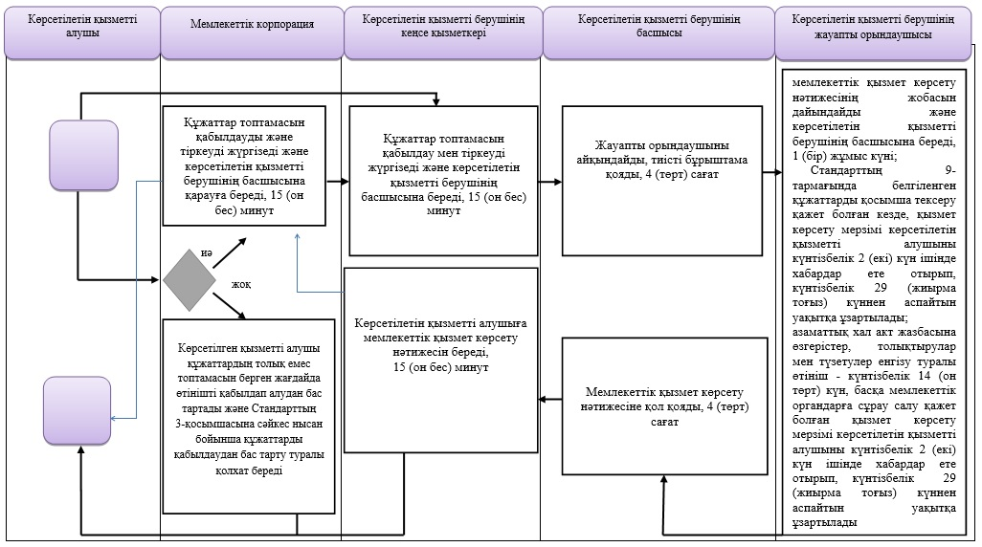

Шартты белгілер

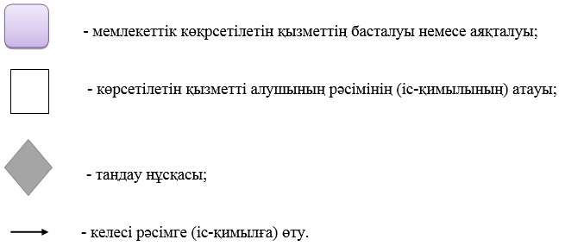

Әкімдіктің
2016 жылғы 12 мамырдағы
№ 220 қаулысына 5-қосымша

"Некені (ерлі-зайыптылықты) бұзуды тіркеу, оның ішінде азаматтық хал актілері жазбаларына өзгерістер, толықтырулар мен түзетулер енгізу" мемлекеттік көрсетілетін қызмет регламенті
1. Жалпы ережелер
1. "Некені (ерлі-зайыптылықты) бұзуды тіркеу, оның ішінде азаматтық хал актілері жазбаларына өзгерістер, толықтырулар мен түзетулер енгізу" мемлекеттік қызметін (бұдан әрі - мемлекеттік көрсетілетін қызмет) аудандардың және облыстық маңызы бар қалалардың жергілікті атқарушы органдары (бұдан әрі - көрсетілетін қызметті беруші) көрсетеді.
Өтінішті қабылдау және мемлекеттік қызмет көрсету нәтижесін беру мынадай баламалы негізде:
аудандардың және облыстық маңызы бар қалалардың жергілікті атқарушы органы, кенттердің, ауылдардың, ауылдық округтердің әкімдері;
2) "Азаматтарға арналған үкімет" мемлекеттік корпорациясы" коммерциялық емес акционерлік қоғамының Қостанай облысы бойынша филиалы – "Халыққа қызмет көрсету орталығы" департаменті (бұдан әрі – Мемлекеттік корпорация);
3) "электрондық үкіметтің" www.egov.kz веб порталы" (бұдан әрі - Портал) арқылы жүзеге асырылады.
2. Мемлекеттік қызмет көрсету нысаны: электрондық (ішінара автоматтандырылған) және (немесе) қағаз түрінде.
3. Көрсетілетін мемлекеттік қызметтің нәтижесі:
жеке басын куәландыратын құжатты көрсету кезінде қағаз жеткізгіштегі некені (ерлі-зайыптылықты) бұзуды мемлекеттік тіркеу туралы куәлік, енгізілген өзгерістерімен, толықтыруларымен және түзетулерімен некені (ерлі-зайыптылықты) бұзу туралы қайталама куәлік.
Порталда көрсетілетін қызметті алушының "жеке кабинетіне" көрсетілетін қызметті берушінің уәкілетті тұлғасының электрондық цифрлық қолтаңбасымен (бұдан әрі - ЭЦҚ) куәландырылған электрондық құжат нысанында электрондық өтінішті алғанын растау және некені (ерлі- зайыптылықты) бұзуды тіркеу күнінің белгіленуі туралы хабарлама.
Мемлекеттік қызмет көрсету нәтижесінің нысаны: қағаз түрінде.
2. Мемлекеттік қызмет көрсету процесінде көрсетілетін қызметті берушінің құрылымдық бөлімшелерінің (қызметкерлерінің) іс-қимыл тәртібін сипаттау
4. Мемлекеттік қызмет көрсету бойынша рәсімді (іс-қимылды) бастауға негіздеме Қазақстан Республикасы Әділет министрінің 2015 жылғы 17 сәуірдегі № 219 "Азаматтық хал актілерін тіркеу және апостильдеу мәселелері бойынша мемлекеттік көрсетілетін қызметтер стандарттарын бекіту туралы" бұйрығымен (Нормативтік құқықтық актілерді мемлекеттік тіркеу тізілімінде № 11374 болып тіркелген) бекітілген "Некені (ерлі-зайыптылықты) бұзуды тіркеу, оның ішінде азаматтық хал актілері жазбаларына өзгерістер, толықтырулар мен түзетулер енгізу" мемлекеттік көрсетілетін қызмет cтандартының (бұдан әрі – Стандарт) 9-тармағына сәйкес өтініш пен құжаттар (бұдан әрі – құжаттар топтамасы), немесе көрсетілетін қызметті алушының ЭЦҚ-мен куәландырылған электрондық құжат нысанындағы сұрау салуы болып табылады.
5. Мемлекеттік қызмет көрсету процесінің құрамына кіретін рәсімнің (іс-қимылдың) мазмұны:
көрсетілетін қызметті берушінің кеңсе қызметкері құжаттар топтамасын қабылдайды және тіркейді, 15 (он бес) минут.
Рәсімнің (іс-қимылдың) нәтижесі - құжаттар топтамасын қабылдау және тіркеу;
2) көрсетілетін қызметті берушінің басшысы жауапты орындаушыны айқындайды және тиісті бұрыштама қояды, 4 (төрт) сағат.
Рәсімнің (іс-қимылдың) нәтижесі - көрсетілетін қызметті беруші басшысының бұрыштамасы;
3) көрсетілетін қызметті берушінің жауапты орындаушысы мемлекеттік қызмет көрсету нәтижесінің жобасын дайындайды,1 (бір) жұмыс күні;
заңды күшіне енген сот шешімінің негізінде некені (ерлі-зайыптылықты) бұзуды тіркеу жөніндегі мемлекеттік қызмет сот шешімінің негізінде 1 (бір) жұмыс күні ішінде (қабылдау күні мемлекеттік қызмет көрсету мерзіміне кірмейді);
басқа аумақтық бірлікте шығару орны бойынша заңды күшіне енген сот шешімінің негізінде, неке бұзуды тіркеу туралы өтінішті жолдау қажет болған кезде – күнтізбелік 29 (жиырма тоғыз) күн;
хабар-ошарсыз кеткен деп танылған, әрекетке қабілетсіз немесе қылмыс жасағаны үшін кемінде үш жыл мерзімге бас бостандығынан айыруға сотталған адаммен некені (ерлі-зайыптылықты) бұзуды мемлекеттік тіркеу, тіркеуші орган өтініш түскен күннен бастап бір апта мерзімде ол туралы қамауда жатқан жұбайға не әрекетке қабілетсіз жұбайдың қорғаншысына немесе хабар – ошарсыз кеткен деп танылған жұбайдың мүлкіне қорғаншыға хабарлай отырып, күнтізбелік 44 (қырық төрт) күн ішінде көрсетіледі;
кәмелетке толмаған балалары жоқ ерлі-зайыптылардың өзара келісімі бойынша некені (ерлі-зайыптылықты) бұзуды мемлекеттік тіркеу өтініш берілген күннен бастап бір ай мерзім өткеннен кейін көрсетіледі;
Стандарттың 9-тармағында белгіленген құжаттарды қосымша тексеру қажет болған кезде, қызмет көрсету мерзімі көрсетілетін қызметті алушыны күнтізбелік 2 (екі) күн ішінде хабардар ете отырып, күнтізбелік 29 (жиырма тоғыз) күннен аспайтын уақытқа ұзартылады;
азаматтық хал акт жазбасына өзгерістер, толықтырулар мен түзетулер енгізу туралы өтініш – күнтізбелік 14 (он төрт) күн, басқа мемлекеттік органдарға сұрау салу қажет болған кезде қызмет көрсету мерзімі көрсетілетін қызметті алушыны күнтізбелік 2 (екі) күн ішінде хабардар ете отырып, күнтізбелік 29 (жиырма тоғыз) күннен аспайтын уақытқа ұзартылады.
Рәсімнің (іс-қимылдың) нәтижесі – мемлекеттік қызмет көрсету нәтижесінің жобасы;
4) көрсетілетін қызметті берушінің басшысы мемлекеттік қызмет көрсету нәтижесінің жобасына қол қояды, 4 (төрт) сағат.
Рәсімнің (іс-қимылдың) нәтижесі – қол қойылған мемлекеттік қызмет көрсету нәтижесі;
5) көрсетілетін қызметті берушінің кеңсе қызметкері мемлекеттік қызмет көрсету нәтижесін береді, 15 (он бес) минут.
Рәсімнің (іс-қимылдың) нәтижесі - мемлекеттік қызмет көрсету нәтижесін беру.
3. Мемлекеттік қызмет көрсету процесінде көрсетілетін қызметті берушінің құрылымдық бөлімшелерінің (қызметкерлерінің) өзара іс-қимыл тәртібін сипаттау
6. Мемлекеттік қызмет көрсету процесіне қатысатын көрсетілетін қызметті берушінің құрылымдық бөлімшелерінің тізбесі:
көрсетілетін қызметті берушінің кеңсе қызметкері;
көрсетілетін қызметті берушінің басшысы;
көрсетілетін қызметті берушінің жауапты орындаушысы.
7. Көрсетілетін қызметті берушінің құрылымдық бөлімшелері (қызметкерлері) арасындағы рәсімдердің (іс-қимылдардың) реттілігін сипаттау:
1) көрсетілетін қызметті берушінің кеңсе қызметкері құжаттар топтамасын қабылдау мен тіркеуді жүргізеді және көрсетілетін қызметті берушінің басшысына береді, 15 (он бес) минут;
2) көрсетілетін қызметті берушінің басшысы жауапты орындаушыны айқындайды және тиісті бұрыштама қояды және жауапты орындаушыға береді, 4 (төрт) сағат;
3) көрсетілетін қызметті берушінің жауапты орындаушысы мемлекеттік қызмет көрсету нәтижесінің жобасын дайындайды және көрсетілетін қызметті берушінің басшысына береді, 1 (бір) жұмыс күні;
заңды күшіне енген сот шешімінің негізінде некені (ерлі-зайыптылықты) бұзуды тіркеу жөніндегі мемлекеттік қызмет сот шешімінің негізінде 1 (бір) жұмыс күні ішінде (қабылдау күні мемлекеттік қызмет көрсету мерзіміне кірмейді);
басқа аумақтық бірлікте шығару орны бойынша заңды күшіне енген сот шешімінің негізінде, неке бұзуды тіркеу туралы өтінішті жолдау қажет болған кезде – күнтізбелік 29 (жиырма тоғыз) күн;
хабар-ошарсыз кеткен деп танылған, әрекетке қабілетсіз немесе қылмыс жасағаны үшін кемінде үш жыл мерзімге бас бостандығынан айыруға сотталған адаммен некені (ерлі-зайыптылықты) бұзуды мемлекеттік тіркеу, тіркеуші орган өтініш түскен күннен бастап бір апта мерзімде ол туралы қамауда жатқан жұбайға не әрекетке қабілетсіз жұбайдың қорғаншысына немесе хабар – ошарсыз кеткен деп танылған жұбайдың мүлкіне қорғаншыға хабарлай отырып, күнтізбелік 44 (қырық төрт) күн ішінде көрсетіледі;
кәмелетке толмаған балалары жоқ ерлі-зайыптылардың өзара келісімі бойынша некені (ерлі-зайыптылықты) бұзуды мемлекеттік тіркеу өтініш берілген күннен бастап бір ай мерзім өткеннен кейін көрсетіледі;
Стандарттың 9-тармағында белгіленген құжаттарды қосымша тексеру қажет болған кезде, қызмет көрсету мерзімі көрсетілетін қызметті алушыны 2 (екі) күнтізбелік күн ішінде хабардар ете отырып, күнтізбелік 29 (жиырма тоғыз) күннен аспайтын уақытқа ұзартылады;
азаматтық хал акт жазбасына өзгерістер, толықтырулар мен түзетулер енгізу туралы өтініш – күнтізбелік 14 (он төрт) күн, басқа мемлекеттік органдарға сұрау салу қажет болған кезде қызмет көрсету мерзімі көрсетілетін қызметті алушыны күнтізбелік 2 (екі) күн ішінде хабардар ете отырып, күнтізбелік 29 (жиырма тоғыз) күннен аспайтын уақытқа ұзартылады;
4) көрсетілетін қызметті берушінің басшысы мемлекеттік қызмет көрсету нәтижесінің жобасына қол қояды және көрсетілетін қызметті берушінің кеңсе қызметкеріне береді, 4 (төрт) сағат;
5) көрсетілетін қызметті берушінің кеңсе қызметкері мемлекеттік қызмет көрсету нәтижесін көрсетілетін қызметті алушыға береді, 15 (он бес) минут.
4. "Азаматтарға арналған үкімет" мемлекеттік корпорациясымен және (немесе) өзге де көрсетілетін қызметті берушілермен өзара іс-қимыл жасасу тәртібін, сондай-ақ мемлекеттік қызмет көрсету процесінде ақпараттық жүйелерді пайдалану тәртібін сипаттау
8. Мемлекеттік корпорацияға жүгіну тәртібін сипаттау, көрсетілетін қызметті алушының сұрау салуын өңдеу ұзақтығы:
1) Мемлекеттік корпорация қызметкері ұсынылған құжаттар топтамасының толықтығын тексереді және 15 (он бес) минут ішінде:
көрсетілетін қызметті алушы құжаттардың толық емес топтамасын берген жағдайда өтінішті қабылдап алудан бас тартады және Стандарттың 5-қосымшасына сәйкес нысан бойынша құжаттар топтамасын қабылдаудан бас тарту туралы қолхат береді;
құжаттар топтамасын толық ұсынған жағдайда сұрау салудың нөмірі мен қабылданған күні, сұратылып отырған мемлекеттік көрсетілетін қызметтің түрі, қоса берілген құжаттардың саны мен атауы, құжаттарды беру күні (уақыты) және орны, құжаттарды ресімдеуге қабылдаған Мемлекеттік корпорация қызметкерінің тегі, аты, әкесінің аты (бар болса), көрсетілетін қызметті алушының тегі, аты, әкесінің аты (бар болса), уәкілетті өкілдің тегі, аты, әкесінің аты және олардың байланыс телефондары көрсетілген қолхат береді;
2) Мемлекеттік корпорация қызметкері, егер Қазақстан Республикасының заңнамасында өзгеше көзделмесе, ақпараттық жүйелердегі заңмен қорғалатын құпияны құрайтын мәліметтерді пайдалануға көрсетілетін қызметті алушының жазбаша келісімін алады;
3) Мемлекеттік корпорация қызметкері көрсетілетін қызметті берушіге курьерлік немесе осыған уәкілетті өзге де байланыс арқылы құжаттар топтамасын жібереді, 1 (бір) күн ішінде;
4) көрсетілетін қызметті беруші мемлекеттік қызмет көрсету нәтижесін осы Регламенттің 7-тармағында көрсетілген мерзімде дайындайды;
5) Мемлекеттік корпорацияда дайын құжаттарды беру көрсетілетін қызметті алушының жеке басын куәландыратын құжатты ұсынуы арқылы (немесе нотариат куәландырған сенімхат бойынша өкілдің) қолхат негізінде жүзеге асырылады.
9. Портал арқылы мемлекеттік қызмет көрсету кезінде көрсетілетін қызметті беруші және көрсетілетін қызметті алушының іс-қимыл тәртібі:
1) көрсетілетін қызметті алушы жеке сәйкестендіру нөмірі, ЭЦҚ арқылы Порталда тіркелуді, авторизациялауды жүзеге асырады;
2) көрсетілетін қызметті алушының электрондық мемлекеттік көрсетілетін қызметті таңдауы, электрондық сұрау салу жолдарын толтыруы және құжаттар топтамасын бекітуі;
3) көрсетілетін қызметті алушының ЭЦҚ-сы арқылы электрондық мемлекеттік қызметті көрсету үшін электрондық сұрау салуды куәландыру;
4) көрсетілетін қызметті берушінің электрондық сұрау салуды өңдеуі (тексеруі, тіркеуі);
5) көрсетілетін қызметті алушының электрондық сұрау салу мәртебесі мен мемлекеттік қызмет көрсету мерзімі туралы хабарламаны Порталда көрсетілетін қызметті алушының "жеке кабинетінде" алуы;
6) көрсетілетін қызметті берушінің көрсетілетін қызметті алушының "жеке кабинетіне" мемлекеттік қызмет көрсету нәтижесін көрсетілетін қызметті берушінің уәкілетті тұлғасының ЭЦҚ-сы қойылған электрондық құжат нысанында жолдауы;
7) Порталда көрсетілетін қызметті алушының мемлекеттік қызмет көрсету нәтижесін көрсетілетін қызметті алушының "жеке кабинетінде" алуы.
Портал арқылы мемлекеттік қызмет көрсетуге тартылған ақпараттық жүйелердің өзара іс-қимыл диаграммасы осы Регламенттің 1-қосымшасында көрсетілген.
10. Мемлекеттік қызмет көрсету процесінде рәсімдердің (іс-қимылдардың) ретін, көрсетілетін қызметті берушінің құрылымдық бөлімшелерінің (қызметкерлерінің) өзара іс-қимылдарының толық сипаттамасы мемлекеттік қызмет көрсетудің бизнес-процестерінің анықтамалығында осы Регламенттің 2-қосымшасына сәйкес көрсетіледі.
"Некені (ерлі-зайыптылықты)
бұзуды тіркеу, оның ішінде
азаматтық хал актілері
жазбаларына өзгерістер,
толықтырулар мен түзетулер
енгізу" мемлекеттік
көрсетілетін қызмет
регламентіне 1-қосымша

"Электрондық үкімет" порталы арқылы мемлекеттік қызмет көрсету кезіндегі функционалдық өзара іс-қимыл диаграммасы

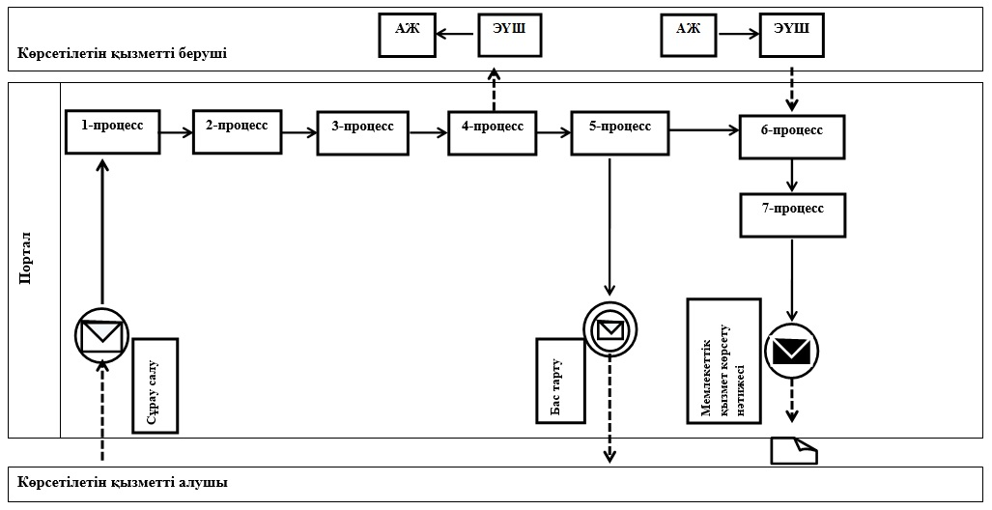

Шартты белгілер мен қысқартулар:

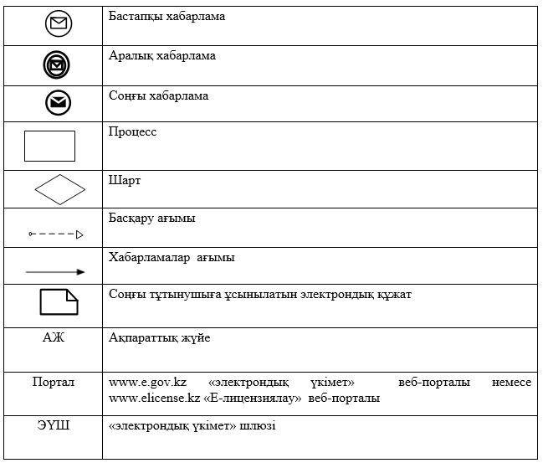

"Некені (ерлі-зайыптылықты)
бұзуды тіркеу, оның ішінде
азаматтық хал актілері
жазбаларына өзгерістер,
толықтырулар мен түзетулер
енгізу" мемлекеттік
көрсетілетін қызмет
регламентіне 2-қосымша

"Некені (ерлі-зайыптылықты) бұзуды тіркеу, оның ішінде азаматтық хал актілері жазбаларына өзгерістер, толықтырулар мен түзетулер енгізу" мемлекеттік қызмет көрсетудің бизнес-процестерінің анықтамалығы

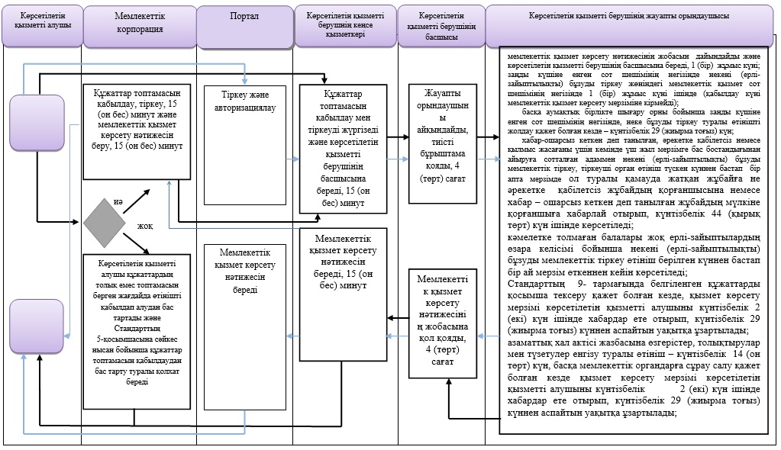

Шартты белгілер

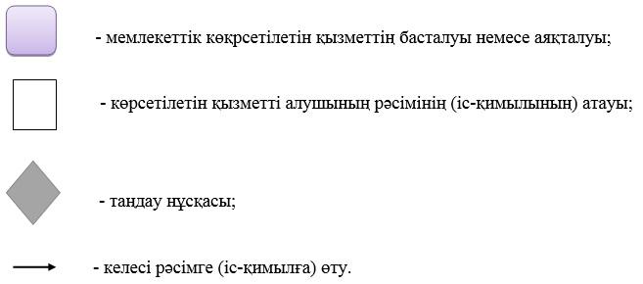

Әкімдіктің
2016 жылғы 12 мамырдағы
№ 220 қаулысына 6-қосымша

"Неке қиюды (ерлі-зайыптылықты) тіркеу, оның ішінде азаматтық хал актілері жазбаларына өзгерістер, толықтырулар мен түзетулер енгізу" мемлекеттік көрсетілетін қызмет регламенті
1. Жалпы ережелер
1. "Неке қиюды (ерлі-зайыптылықты) тіркеу, оның ішінде азаматтық хал актілері жазбаларына өзгерістер, толықтырулар мен түзетулер енгізу" мемлекеттік қызметін (бұдан әрі - мемлекеттік көрсетілетін қызмет) аудандардың және облыстық маңызы бар қалалардың жергілікті атқарушы органдары (бұдан әрі - көрсетілетін қызметті беруші) көрсетеді.
Өтінішті қабылдау және мемлекеттік қызмет көрсету нәтижесін беру:
аудандардың және облыстық маңызы бар қалалардың жергілікті атқарушы органы, кенттердің, ауылдардың, ауылдық округтердің әкімдері;
2) "электрондық үкіметтің" www.egov.kz веб порталы" (бұдан әрі - Портал): арқылы жүзеге асырылады.
2. Мемлекеттік қызмет көрсету нысаны: электрондық (ішінара автоматтандырылған) және (немесе) қағаз түрінде.
3. Мемлекеттік қызметті көрсетудің нәтижесі:
жеке басын куәландыратын құжатты көрсеткен кезде неке қиюды (ерлі-зайыптылықты) мемлекеттік тіркеу туралы куәлік, енгізілген өзгерістермен, толықтырулармен және түзетулермен, қайталама неке қию (ерлі-зайыптылық) туралы куәлік немесе мемлекеттік қызмет көрсетуден бас тарту туралы қағаз жеткізгіштегі дәлелді жауап.
Порталда көрсетілетін қызметті алушының "жеке кабинетіне" көрсетілетін қызметті берушінің уәкілетті тұлғасының электрондық цифрлық қолтаңбасымен (бұдан әрі - ЭЦҚ) куәландырылған электрондық құжат нысанында электрондық өтінішті қабылдау және некені (ерлі-зайыптылықты) қиюды мемлекеттік тіркеу күнін белгілеу туралы хабарлама немесе электрондық құжат нысанында мемлекеттік қызмет көрсетуден бас тарту туралы дәлелді жауап жолданады.
Мемлекеттік қызмет көрсету нәтижесінің нысаны: қағаз түрінде.
2. Мемлекеттік қызмет көрсету процесінде көрсетілетін қызметті берушінің құрылымдық бөлімшелерінің (қызметкерлерінің) іс-қимыл тәртібін сипаттау
4. Мемлекеттік қызмет көрсету бойынша рәсімді (іс-қимылды) бастауға негіздеме көрсетілетін қызметті берушіге жүгінген кезде Қазақстан Республикасы Әділет министрінің 2015 жылғы 17 сәуірдегі № 219 "Азаматтық хал актілерін тіркеу және апостильдеу мәселелері бойынша мемлекеттік көрсетілетін қызметтер стандарттарын бекіту туралы" бұйрығымен (Нормативтік құқықтық актілерді мемлекеттік тіркеу тізілімінде № 11374 болып тіркелген) бекітілген "Неке қиюды (ерлі-зайыптылықты) тіркеу, оның ішінде азаматтық хал актілері жазбаларына өзгерістер, толықтырулар мен түзетулер енгізу" мемлекеттік көрсетілетін қызмет стандартының (бұдан әрі – Стандарт) 9-тармағына сәйкес өтініш пен құжаттар (бұдан әрі – құжаттар топтамасы), немесе көрсетілетін қызметті алушының ЭЦҚ-мен куәландырылған электрондық құжат нысанындағы сұрау салуы болып табылады.
5. Мемлекеттік қызмет көрсету процесінің құрамына кіретін рәсімнің (іс-қимылдың) мазмұны:
көрсетілетін қызметті берушінің кеңсе қызметкері құжаттар топтамасын қабылдайды және тіркейді, 15 (он бес) минут.
Рәсімнің (іс-қимылдың) нәтижесі - құжаттар топтамасын қабылдау және тіркеу;
2) көрсетілетін қызметті берушінің басшысы жауапты орындаушыны айқындайды және тиісті бұрыштама қояды, 4 (төрт) сағат.
Рәсімнің (іс-қимылдың) нәтижесі - көрсетілетін қызметті беруші басшысының бұрыштамасы;
3) көрсетілетін қызметті берушінің жауапты орындаушысы мемлекеттік қызмет көрсету нәтижесінің жобасын неке қиюды (ерлі-зайыптылықты) тіркеу некеге отыруға (ерлі-зайыпты болуға) ниет білдірушілердің көрсетілетін қызметті берушіге өтініш берген күннен бастап бір ай өткеннен кейін дайындайды (қабылдау күні мемлекеттік қызметті көрсету мерзіміне кірмейді);
некеге отыратын (ерлі-зайыпты болатын) адамдардың бірлесе берген өтініші бойынша тиісті құжаттармен (дәрігерлік - біліктілік комиссияның жүктілік туралы анықтамасы, денсаулық жағдайы туралы анықтама, басқа да ерекше мән-жайларды растайтын анықтамалар) расталатын дәлелді себептердің болуы кезінде (жүктілігі, бала тууы, тараптардың бірінің өміріне тікелей қауіп төнгенде және басқа да ерекше мән-жайлар) неке қиюды (ерлі-зайыпты болуды) мемлекеттік тіркеу орны бойынша көрсетілетін қызметті беруші бір ай өткенге дейін неке қиюды (ерлі-зайыпты болуды) тағайындайды не мемлекеттік көрсетілетін қызметті алушылардың берген жазбаша өтініші негізінде оны бір айдан аспайтын мерзімге ұзартады;
ерекше мән-жайлар (жүктілігі, бала тууы, тараптардың бірінің өміріне тікелей қауіп төнгенде және басқа да ерекше мән –жайлар) болған кезде неке қиюды (ерлі-зайыпты болуды) мемлекеттік тіркеу некеге отыратын (ерлі-зайыпты болатын) адамдардың ниеті бойынша, себебі мен растайтын құжаттарды міндетті түрде көрсете отырып, өтініш берілген күні жүргізіледі;
азаматтық хал акт жазбасына өзгерістер, толықтырулар мен түзетулер енгізу туралы өтініш күнтізбелік 14 (он бес) күн (қабылдау күні мемлекеттік қызмет көрсету мерзіміне кірмейді), басқа мемлекеттік органдарға сұрау салу қажет болған кезде қызмет көрсету мерзімі көрсетілетін қызметті алушыны күнтізбелік 2 (екі) күн ішінде хабардар ете отырып, күнтізбелік 29 (жиырма тоғыз) күннен аспайтын уақытқа ұзартылады.
Рәсімнің (іс-қимылдың) нәтижесі – мемлекеттік қызмет көрсету нәтижесінің жобасы;
4) көрсетілетін қызметті берушінің басшысы мемлекеттік қызмет көрсету нәтижесінің жобасына қол қояды, 4 (төрт) сағат.
Рәсімнің (іс-қимылдың) нәтижесі – қол қойылған мемлекеттік қызмет көрсету нәтижесі;
5) көрсетілетін қызметті берушінің кеңсе қызметкері мемлекеттік қызмет көрсету нәтижесін береді, 15 (он бес) минут (неке қиюды (ерлі-зайыпты болуды) салтанатты тіркеу рәсімінің ұзақтығы 20 (жиырма) минуттан аспауы тиіс).
Рәсімнің (іс-қимылдың) нәтижесі - мемлекеттік қызмет көрсету нәтижесін беру.
3. Мемлекеттік қызмет көрсету процесінде көрсетілетін қызметті берушінің құрылымдық бөлімшелерінің (қызметкерлерінің) өзара іс-қимыл тәртібін сипаттау
6. Мемлекеттік қызмет көрсету процесіне қатысатын көрсетілетін қызметті берушінің құрылымдық бөлімшелерінің тізбесі:
көрсетілетін қызметті берушінің кеңсе қызметкері;
көрсетілетін қызметті берушінің басшысы;
көрсетілетін қызметті берушінің жауапты орындаушысы.
7. Көрсетілетін қызметті берушінің құрылымдық бөлімшелері (қызметкерлері) арасындағы рәсімдердің (іс-қимылдардың) реттілігін сипаттау:
1) көрсетілетін қызметті берушінің кеңсе қызметкері құжаттарды қабылдау мен тіркеуді жүргізеді және көрсетілетін қызметті берушінің басшысына қарауға береді, 15 (он бес) минут;
2) көрсетілетін қызметті берушінің басшысы жауапты орындаушыны айқындайды және тиісті бұрыштама қояды және жауапты орындаушыға береді, 4 (төрт) сағат;
3) көрсетілетін қызметті берушінің жауапты орындаушысы мемлекеттік қызмет көрсету нәтижесінің жобасын неке қиюды (ерлі-зайыптылықты) тіркеу некеге отыруға (ерлі-зайыпты болуға) ниет білдірушілердің көрсетілетін қызметті берушіге өтініш берген күннен бастап бір ай өткеннен кейін дайындайды (қабылдау күні мемлекеттік қызметті көрсету мерзіміне кірмейді) және көрсетілетін қызметті берушінің басшысына береді;
некеге отыратын (ерлі-зайыпты болатын) адамдардың бірлесе берген өтініші бойынша тиісті құжаттармен (дәрігерлік - біліктілік комиссияның жүктілік туралы анықтамасы, денсаулық жағдайы туралы анықтама, басқа да ерекше мән-жайларды растайтын анықтамалар) расталатын дәлелді себептердің болуы кезінде (жүктілігі, бала тууы, тараптардың бірінің өміріне тікелей қауіп төнгенде және басқа да ерекше мән-жайлар) неке қиюды (ерлі-зайыпты болуды) мемлекеттік тіркеу орны бойынша көрсетілетін қызметті беруші бір ай өткенге дейін неке қиюды (ерлі-зайыпты болуды) тағайындайды не мемлекеттік көрсетілетін қызметті алушылардың берген жазбаша өтініші негізінде оны бір айдан аспайтын мерзімге ұзартады;
ерекше мән-жайлар (жүктілігі, бала тууы, тараптардың бірінің өміріне тікелей қауіп төнгенде және басқа да ерекше мән –жайлар) болған кезде неке қиюды (ерлі-зайыпты болуды) мемлекеттік тіркеу некеге отыратын (ерлі-зайыпты болатын) адамдардың ниеті бойынша, себебі мен растайтын құжаттарды міндетті түрде көрсете отырып, өтініш берілген күні жүргізіледі;
азаматтық хал акт жазбасына өзгерістер, толықтырулар мен түзетулер енгізу туралы өтініш күнтізбелік 14 (он бес) күн (қабылдау күні мемлекеттік қызмет көрсету мерзіміне кірмейді), басқа мемлекеттік органдарға сұрау салу қажет болған кезде қызмет көрсету мерзімі көрсетілетін қызметті алушыны күнтізбелік 2 (екі) күн ішінде хабардар ете отырып, күнтізбелік 29 (жиырма тоғыз) күннен аспайтын уақытқа ұзартылады;
көрсетілетін қызметті берушінің басшысы мемлекеттік қызмет көрсету нәтижесінің жобасына қол қояды, 4 (төрт) сағат;
көрсетілетін қызметті берушінің кеңсе қызметкері мемлекеттік қызмет көрсету нәтижесін көрсетілетін қызметті алушыға береді, 15 (он бес) минут (неке қиюды (ерлі-зайыпты болуды) салтанатты тіркеу рәсімінің ұзақтығы 20 (жиырма) минуттан аспауы тиіс).
4. "Азаматтарға арналған үкімет" мемлекеттік корпорациясымен және (немесе) өзге де көрсетілетін қызметті берушілермен өзара іс-қимыл жасасу тәртібін, сондай-ақ мемлекеттік қызмет көрсету процесінде ақпараттық жүйелерді пайдалану тәртібін сипаттау
8. Мемлекеттік қызмет "Азаматтарға арналған үкімет" мемлекеттік корпорациясы" коммерциялық емес акционерлік қоғамының Қостанай облысы бойынша филиалы – "Халыққа қызмет көрсету орталығы" департаменті арқылы көрсетілмейді.
9. Портал арқылы мемлекеттік қызмет көрсету кезінде көрсетілетін қызметті беруші мен көрсетілетін қызметті алушының іс-қимылдарының тәртібі:
1) көрсетілетін қызметті алушы жеке сәйкестендіру нөмірі, ЭЦҚ арқылы Порталда тіркелуді, авторизациялауды жүзеге асырады;
2) көрсетілетін қызметті алушының электрондық мемлекеттік көрсетілетін қызметті таңдауы, электрондық сұрау салу жолдарын толтыруы және құжаттар топтамасын бекітуі;
3) көрсетілетін қызметті алушының ЭЦҚ-сы арқылы электрондық мемлекеттік қызметті көрсету үшін электрондық сұрау салуды куәландыру;
4) көрсетілетін қызметті берушінің электрондық сұрау салуды өңдеуі (тексеруі, тіркеуі);
5) көрсетілетін қызметті алушының электрондық сұрау салу мәртебесі мен мемлекеттік қызмет көрсету мерзімі туралы хабарламаны Порталда көрсетілетін қызметті алушының "жеке кабинетінде" алуы;
6) көрсетілетін қызметті берушінің көрсетілетін қызметті алушының "жеке кабинетіне" мемлекеттік қызмет көрсету нәтижесін ЭЦҚ қойылған электрондық құжат нысанында жолдауы;
7) көрсетілетін қызметті алушының мемлекеттік қызмет көрсету нәтижесін Порталда көрсетілетін қызметті алушының "жеке кабинетінде" алуы, 1 (бір) жұмыс күні.
10. Мемлекеттік қызмет көрсету процесінде ақпараттық жүйелерді пайдалану тәртібінің толық сипаттамасы осы Регламенттің 1-қосымшасында көрсетіледі.
Мемлекеттік қызмет көрсету процесінде рәсімдердің (іс-қимылдардың) ретін, көрсетілетін қызметті берушінің құрылымдық бөлімшелерінің (қызметкерлерінің) өзара іс-қимылдарының толық сипаттамасы мемлекеттік қызмет көрсетудің бизнес-процестерінің анықтамалығында осы Регламенттің 2-қосымшасына сәйкес көрсетіледі.
"Неке қиюды
(ерлі-зайыптылықты) тіркеу,
оның ішінде азаматтық хал
актілері жазбаларына өзгерістер,
толықтырулар мен түзетулер
енгізу" мемлекеттік көрсетілетін
қызмет регламентіне 1-қосымша

"Электрондық үкімет" порталы арқылы мемлекеттік қызмет көрсету кезіндегі функционалдық өзара іс-қимыл диаграммасы

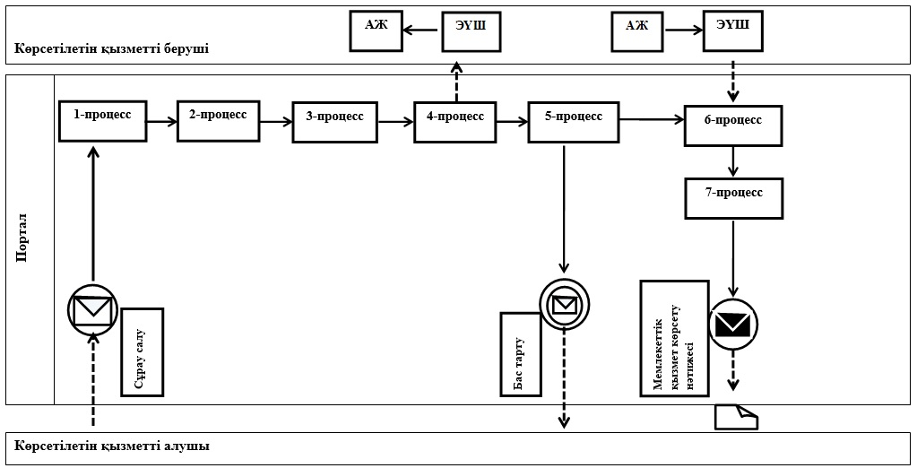

Шартты белгілер мен қысқартулар:

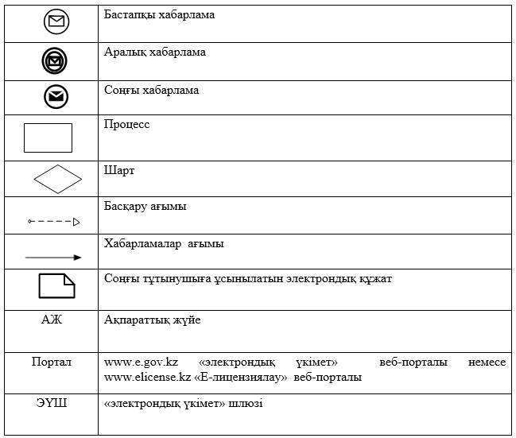

"Неке қиюды
(ерлі-зайыптылықты) тіркеу,
оның ішінде азаматтық хал
актілері жазбаларына
өзгерістер, толықтырулар мен
түзетулер енгізу" мемлекеттік
көрсетілетін қызмет
регламентіне 2-қосымша

"Неке қиюды (ерлі-зайыптылықты) тіркеу, оның ішінде азаматтық хал актілері жазбаларына өзгерістер, толықтырулар мен түзетулер енгізу" мемлекеттік қызмет көрсетудің бизнес-процестерінің анықтамалығы

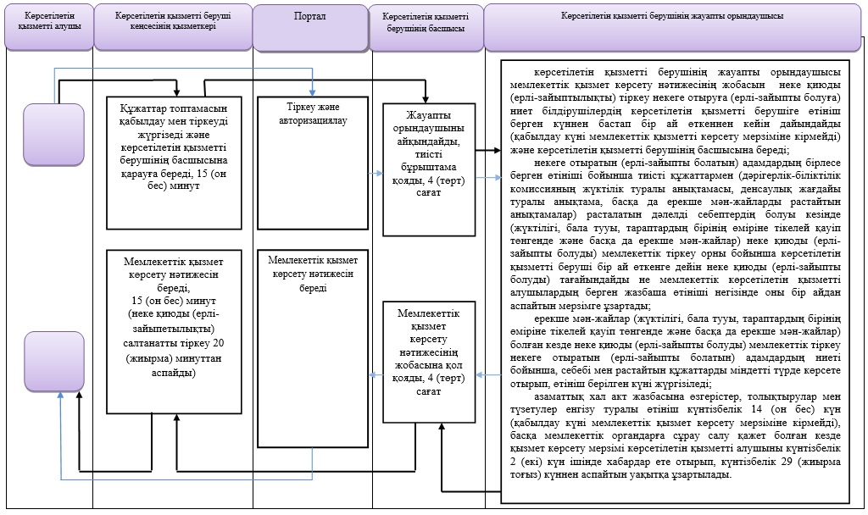

Шартты белгілер

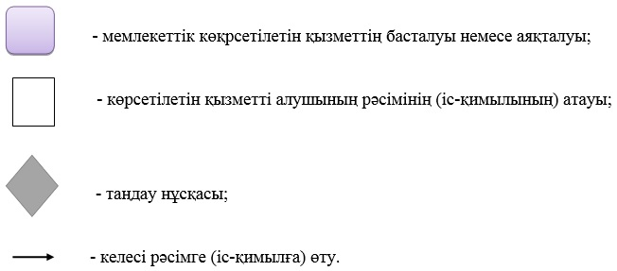

Әкімдіктің
2016 жылғы 12 мамырдағы
№ 220 қаулысына 7-қосымша

"Әкелікті анықтауды тіркеу, оның ішінде азаматтық хал актілері жазбаларына өзгерістер, толықтырулар мен түзетулер енгізу" мемлекеттік көрсетілетін қызмет регламенті
1. Жалпы ережелер
1. "Әкелікті анықтауды тіркеу, оның ішінде азаматтық хал актілері жазбаларына өзгерістер, толықтырулар мен түзетулер енгізу" мемлекеттік қызметін (бұдан әрі - мемлекеттік көрсетілетін қызмет) аудандардың және облыстық маңызы бар қалалардың жергілікті атқарушы органдары (бұдан әрі - көрсетілетін қызметті беруші) көрсетеді.
Өтінішті қабылдау және мемлекеттік қызмет көрсету нәтижесін беру көрсетілетін қызметті беруші, сондай-ақ кенттердің, ауылдардың, ауылдық округтердің әкімдері арқылы жүзеге асырылады.
2. Мемлекеттік қызмет көрсету нысаны: қағаз түрінде.
3. Мемлекеттік қызметті көрсетудің нәтижесі:
жеке басын куәландыратын құжатты көрсеткен кезде қағаз жеткізгіштегі әке болуды анықтау туралы куәлік, енгізілген өзгерістерімен, толықтыруларымен және түзетулерімен әке болуды анықтау туралы қайталама куәлік.
Мемлекеттік қызмет көрсету нәтижесін ұсыну нысаны: қағаз түрінде.
2. Мемлекеттік қызмет көрсету процесінде көрсетілетін қызметті берушінің құрылымдық бөлімшелерінің (қызметкерлерінің) іс-қимыл тәртібін сипаттау
4. Мемлекеттік қызмет көрсету бойынша рәсімді (іс-қимылды) бастауға негіздеме Қазақстан Республикасы Әділет министрінің 2015 жылғы 17 сәуірдегі № 219 "Азаматтық хал актілерін тіркеу және апостильдеу мәселелері бойынша мемлекеттік көрсетілетін қызметтер стандарттарын бекіту туралы" бұйрығымен (Нормативтік құқықтық актілерді мемлекеттік тіркеу тізілімінде № 11374 болып тіркелген) бекітілген "Әкелікті анықтауды тіркеу, оның ішінде азаматтық хал актілері жазбаларына өзгерістер, толықтырулар мен түзетулер енгізу" мемлекеттік көрсетілетін қызмет стандартының (бұдан әрі – Стандарт) 9-тармағына сәйкес өтініш пен құжаттар (бұдан әрі – құжаттар топтамасы) болып табылады.
5. Мемлекеттік қызметті көрсету процесінің құрамына кіретін рәсімнің (іс-қимылдың) мазмұны:
көрсетілетін қызметті берушінің кеңсе қызметкері құжаттар топтамасын қабылдайды және тіркейді, 15 (он бес) минут.
Рәсімнің (іс-қимылдың) нәтижесі - құжаттар топтамасын қабылдау және тіркеу;
2) көрсетілетін қызметті берушінің басшысы жауапты орындаушыны айқындайды және тиісті бұрыштама қояды, 4 (төрт) сағат.
Рәсімнің (іс-қимылдың) нәтижесі - көрсетілетін қызметті беруші басшысының бұрыштамасы;
көрсетілетін қызметті берушінің жауапты орындаушысы мемлекеттік қызмет көрсету нәтижесінің жобасын дайындайды, 1 (бір) жұмыс күні;
егер туу туралы акт жазбасы басқа аймақта болса, көрсетілетін қызметті беруші акт жазбасының көшірмесін сұратады, көрсетілетін қызметті алушыны 2 (екі) күнтізбелік күн ішінде хабардар ете отырып, мемлекеттік қызмет көрсету мерзімі күнтізбелік 29 (жиырма тоғыз) күннен аспайтын уақытқа ұзартылады;
азаматтық хал акт жазбасына өзгерістер, толықтырулар мен түзетулер енгізу туралы өтініш - күнтізбелік 14 (он төрт) күн, басқа мемлекеттік органдарға сұрау салу қажет болған кезде қызмет көрсету мерзімі көрсетілетін қызметті алушыны күнтізбелік 2 (екі) күн ішінде хабардар ете отырып, күнтізбелік 29 (жиырма тоғыз) күннен аспайтын уақытқа ұзартылады.
Рәсімнің (іс-қимылдың) нәтижесі – мемлекеттік қызмет көрсету нәтижесінің жобасы;
көрсетілетін қызметті берушінің басшысы мемлекеттік қызмет көрсету нәтижесінің жобасына қол қояды, 4 (төрт) сағат.
Рәсімнің (іс-қимылдың) нәтижесі – қол қойылған мемлекеттік қызмет көрсету нәтижесі;
5) көрсетілетін қызметті берушінің кеңсе қызметкері мемлекеттік қызмет көрсету нәтижесін береді, 15 (он бес) минут.
Рәсімнің (іс-қимылдың) нәтижесі - мемлекеттік қызмет көрсету нәтижесін беру.
3. Мемлекеттік қызмет көрсету процесінде көрсетілетін қызметті берушінің құрылымдық бөлімшелерінің (қызметкерлерінің) өзара іс-қимыл тәртібін сипаттау
6. Мемлекеттік қызмет көрсету процесіне қатысатын көрсетілетін қызметті берушінің құрылымдық бөлімшелерінің тізбесі:
көрсетілетін қызметті берушінің кеңсе қызметкері;
көрсетілетін қызметті берушінің басшысы;
көрсетілетін қызметті берушінің жауапты орындаушысы.
7. Көрсетілетін қызметті берушінің құрылымдық бөлімшелері (қызметкерлері) арасындағы рәсімдердің (іс-қимылдардың) реттілігін сипаттау:
1) көрсетілетін қызметті берушінің кеңсе қызметкері құжаттар топтамасын қабылдау мен тіркеуді жүргізеді және көрсетілетін қызметті берушінің басшысына қарауға береді, 15 (он бес) минут;
2) көрсетілетін қызметті берушінің басшысы жауапты орындаушыны айқындайды және тиісті бұрыштама қояды және көрсетілетін қызметті берушінің жауапты орындаушысына береді, 4 (төрт) сағат;
3) көрсетілетін қызметті берушінің жауапты орындаушысы мемлекеттік қызмет көрсету нәтижесінің жобасын дайындайды және көрсетілетін қызметті берушінің басшысына береді, 1 (бір) жұмыс күні;
егер туу туралы акт жазбасы басқа аймақта болса, көрсетілетін қызметті беруші акт жазбасының көшірмесін сұратады, көрсетілетін қызметті алушыны 2 (екі) күнтізбелік күн ішінде хабардар ете отырып, мемлекеттік қызмет көрсету мерзімі күнтізбелік 29 (жиырма тоғыз) күннен аспайтын уақытқа ұзартылады;
азаматтық хал акт жазбасына өзгерістер, толықтырулар мен түзетулер енгізу туралы өтініш күнтізбелік 14 (он төрт) күн ішінде қаралады, басқа мемлекеттік органдарға сұрау салу қажет болған кезде қызмет көрсету мерзімі көрсетілетін қызметті алушыны күнтізбелік 2 (екі) күн ішінде хабардар ете отырып, күнтізбелік 29 (жиырма тоғыз) күннен аспайтын уақытқа ұзартылады;
көрсетілетін қызметті берушінің басшысы мемлекеттік қызмет көрсету нәтижесіне қол қояды және көрсетілетін қызметті берушінің кеңсе қызметкеріне береді, 4 (төрт) сағат;
көрсетілетін қызметті берушінің кеңсе қызметкері көрсетілетін қызметті алушыға мемлекеттік қызмет көрсету нәтижесін береді, 15 (он бес) минут.
4. "Азаматтарға арналған үкімет" мемлекеттік корпорациясымен және (немесе) өзге де көрсетілетін қызметті берушілермен өзара іс-қимыл тәртібін, сондай-ақ мемлекеттік қызмет көрсету процесінде ақпараттық жүйелерді пайдалану тәртібін сипаттау
8. Мемлекеттік қызмет "Азаматтарға арналған үкімет" мемлекеттік корпорациясы" коммерциялық емес акционерлік қоғамының Қостанай облысы бойынша филиалы – "Халыққа қызмет көрсету орталығы" департаменті мен www.egov.kz "электрондық үкімет" веб-порталы арқылы көрсетілмейді.
9. Мемлекеттік қызмет көрсету процесінде рәсімдердің (іс-қимылдардың) ретін, көрсетілетін қызметті берушінің құрылымдық бөлімшелерінің (қызметкерлерінің) өзара іс-қимылдарының толық сипаттамасы мемлекеттік қызмет көрсетудің бизнес-процестерінің анықтамалығында осы Регламенттің қосымшасына сәйкес көрсетіледі.
"Әкелікті анықтауды тіркеу,
оның ішінде азаматтық хал
актілері жазбаларына өзгерістер,
толықтырулар мен түзетулер
енгізу" мемлекеттік көрсетілетін
қызмет регламентіне қосымша

"Әкелікті анықтауды тіркеу, оның ішінде азаматтық хал актілері жазбаларына өзгерістер, толықтырулар мен түзетулер енгізу" мемлекеттік қызмет көрсетудің бизнес-процестерінің анықтамалығы

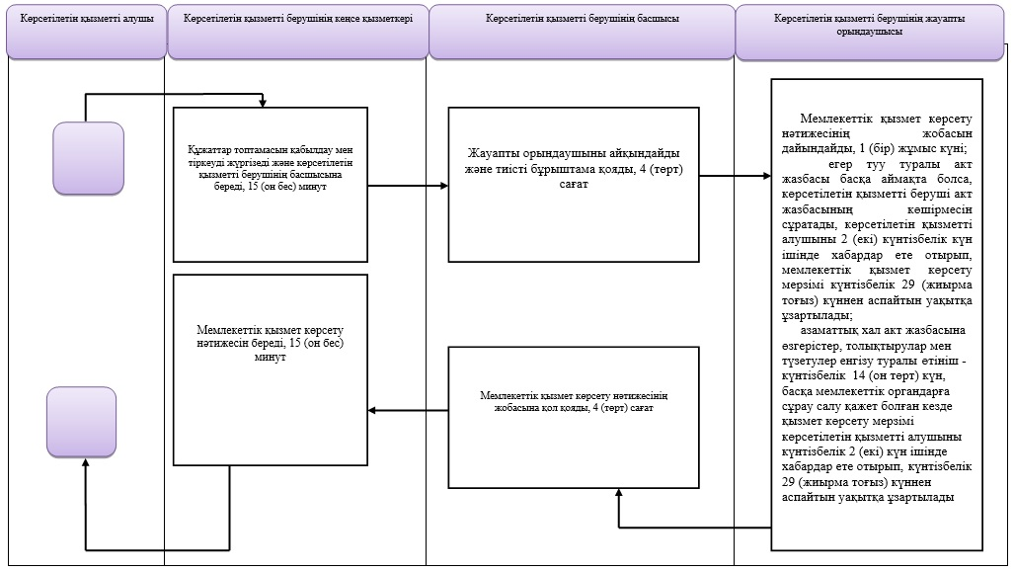

Шартты белгілер

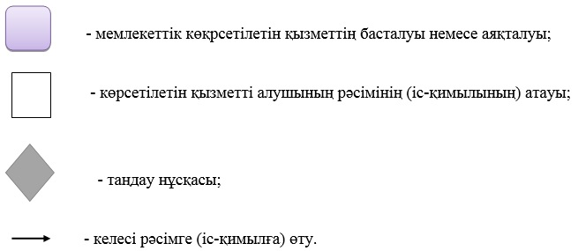

Әкімдіктің
2016 жылғы 12 мамырдағы
№ 220 қаулысына 8-қосымша

"Азаматтық хал актілерінің жазбаларын қалпына келтіру" мемлекеттік көрсетілетін қызмет регламенті
1. Жалпы ережелер
1. "Азаматтық хал актілерінің жазбаларын қалпына келтіру" мемлекеттік қызметін (бұдан әрі - мемлекеттік көрсетілетін қызмет) аудандардың және облыстық маңызы бар қалалардың жергілікті атқарушы органдары (бұдан әрі – көрсетілетін қызметті беруші) көрсетеді.
Өтінішті қабылдау және мемлекеттік қызмет көрсету нәтижесін беру мынадай баламалы негізде:
1) аудандардың және облыстық маңызы бар қалалардың жергілікті атқарушы органы, кенттердің, ауылдардың, ауылдық округтердің әкімдері;
2) "Азаматтарға арналған үкімет" мемлекеттік корпорациясы" коммерциялық емес акционерлік қоғамының Қостанай облысы бойынша филиалы – "Халыққа қызмет көрсету орталығы" департаменті (бұдан әрі – Мемлекеттік корпорация) арқылы жүзеге асырылады.
2. Мемлекеттік қызметті көрсету нысаны: қағаз түрінде.
3. Мемлекеттік қызметті көрсету нәтижесі: жеке басын куәландыратын құжатты көрсеткен кезде, қағаз жеткізгіште азаматтық хал актісін мемлекеттік тіркеу туралы куәлік.
Мемлекеттік қызмет көрсету нәтижесін ұсыну нысаны: қағаз түрінде.
2. Мемлекеттік қызмет көрсету процесінде көрсетілетін қызметті берушінің құрылымдық бөлімшелерінің (қызметкерлерінің) іс-қимыл тәртібін сипаттау
4. Мемлекеттік қызмет көрсету бойынша рәсімді (іс-қимылды) бастауға негіздеме Қазакстан Республикасы Әділет министрінің 2015 жылғы 17 сәуірдегі № 219 "Азаматтық хал актілерін тіркеу және апостильдеу мәселелері бойынша мемлекеттік көрсетілетін қызметтер стандарттарын бекіту туралы" бұйрығымен (Нормативтік құқықтық актілерді мемлекеттік тіркеу тізілімінде № 11374 болып тіркелген) бекітілген "Азаматтық хал актілерінің жазбаларын қалпына келтіру" мемлекеттік көрсетілетін қызмет стандартының (бұдан әрі – Стандарт) 9-тармағына сәйкес өтініш пен құжаттар (бұдан әрі – құжаттар топтамасы) болып табылады.
5. Мемлекеттік қызметті көрсету процесінің құрамына кіретін рәсімнің (іс-қимылдың) мазмұны:
1) көрсетілетін қызметті берушінің кеңсе қызметкері құжаттар топтамасын қабылдайды және тіркейді, 15 (он бес) минут.
Рәсімнің (іс-қимылдың) нәтижесі – құжаттар топтамасын қабылдау және тіркеу;
2) көрсетілетін қызметті берушінің басшысы жауапты орындаушыны айқындайды және тиісті бұрыштама қояды, 4 (төрт) сағат.
Рәсімнің (іс-қимылдың) нәтижесі – көрсетілетін қызметті беруші басшысының бұрыштамасы;
3) көрсетілетін қызметті берушінің жауапты орындаушысы мемлекеттік қызмет көрсету нәтижесінің жобасын дайындайды: "АХАЖ" тіркеу пункті ақпараттық жүйесінде акт жазбаларының электрондық нұсқалары болған кезде - күнтізбелік 14 (он төрт) күн, басқа мемлекеттік органдарға сұрау салу және қосымша зерделеу немесе тексеру қажет болған кезде - күнтізбелік 29 (жиырма тоғыз) күннен аспайтын уақытқа ұзартылады, ол туралы көрсетілетін қызметті алушы қарау мерзімі ұзартылған кезден бастап күнтізбелік 2 (екі) күн ішінде хабардар етіледі.
Рәсімнің (іс-қимылдың) нәтижесі – мемлекеттік қызмет көрсету нәтижесінің жобасы;
4) көрсетілетін қызметті берушінің басшысы мемлекеттік қызмет көрсету нәтижесінің жобасына қол қояды, 4 (төрт) сағат.
Рәсімнің (іс-қимылдың) нәтижесі – қол қойылған мемлекеттік қызмет көрсету нәтижесі;
5) көрсетілетін қызметті берушінің кеңсе қызметкері мемлекеттік қызмет көрсету нәтижесін береді, 15 (он бес) минут.
Рәсімнің (іс-қимылдың) нәтижесі – мемлекеттік қызмет көрсету нәтижесін беру.
3. Мемлекеттік қызмет көрсету процесінде көрсетілетін қызметті берушінің құрылымдық бөлімшелерінің (қызметкерлерінің) өзара іс-қимыл тәртібін сипаттау
6. Мемлекеттік қызмет көрсету процесіне қатысатын көрсетілетін қызметті берушінің құрылымдық бөлімшелерінің тізбесі:
көрсетілетін қызметті берушінің кеңсе қызметкері;
көрсетілетін қызметті берушінің басшысы;
көрсетілетін қызметті берушінің жауапты орындаушысы.
7. Көрсетілетін қызметті берушінің құрылымдық бөлімшелері (қызметкерлері) арасындағы рәсімдердің (іс-қимылдардың) реттілігін сипаттау:
1) көрсетілетін қызметті берушінің кеңсе қызметкері құжаттар топтамасын қабылдайды және тіркейді және көрсетілетін қызметті берушінің басшысына қарауға береді, 15 (он бес) минут;
2) көрсетілетін қызметті берушінің басшысы жауапты орындаушыны айқындайды және тиісті бұрыштама қояды және жауапты орындаушыға береді, 4 (төрт) сағат;
3) көрсетілетін қызметті берушінің жауапты орындаушысы мемлекеттік қызмет көрсету нәтижесінің жобасын дайындайды: "АХАЖ" тіркеу пункті ақпараттық жүйесінде акт жазбаларының электрондық нұсқалары болған кезде - күнтізбелік 14 (он төрт) күн, басқа мемлекеттік органдарға сұрау салу және қосымша зерделеу немесе тексеру қажет болған кезде - күнтізбелік 29 (жиырма тоғыз) күннен аспайтын уақытқа ұзартылады, ол туралы көрсетілетін қызметті алушы қарау мерзімі ұзартылған кезден бастап күнтізбелік 2 (екі) күн ішінде хабардар етіледі;
4) көрсетілетін қызметті берушінің басшысы мемлекеттік қызмет көрсету нәтижесінің жобасына қол қояды және кеңсе қызметкеріне береді, 4 (төрт) сағат;
5) көрсетілетін қызметті берушінің кеңсе қызметкері мемлекеттік қызмет көрсету нәтижесін көрсетілетін қызметті алушыға береді, 15 (он бес) минут.
4. "Азаматтарға арналған үкімет" мемлекеттік корпорациясымен және (немесе) өзге де көрсетілетін қызметті берушілермен өзара іс-қимыл тәртібін, сондай-ақ мемлекеттік қызмет көрсету процесінде ақпараттық жүйелерді пайдалану тәртібін сипаттау
8. Мемлекеттік корпорацияға жүгіну тәртібін сипаттау, көрсетілетін қызметті алушының сұрау салуын өңдеу ұзақтығы:
1) Мемлекеттік корпорация қызметкері ұсынылған құжаттар топтамасының толықтығын тексереді және 15 (он бес) минут ішінде:
көрсетілетін қызметті алушы құжаттардың толық емес топтамасын берген жағдайда өтінішті қабылдап алудан бас тартады және Стандарттың 3-қосымшасына сәйкес нысан бойынша құжаттар топтамасын қабылдаудан бас тарту туралы қолхат береді;
құжаттар топтамасының толық ұсынылған жағдайында сұрау салудың нөмірі мен қабылданған күні, сұратылып отырған мемлекеттік көрсетілетін қызметтің түрі, қоса берілген құжаттардың саны мен атауы, құжаттарды беру күні (уақыты) және орны, құжаттарды ресімдеуге қабылдаған Мемлекеттік корпорация қызметкерінің тегі, аты, әкесінің аты, көрсетілетін қызметті алушының тегі, аты, әкесінің аты (бар болған жағдайда), уәкілетті өкілдің тегі, аты, әкесінің аты (бар болған жағдайда) және олардың байланыс телефондары көрсетілген қолхат береді;
Мемлекеттік корпорация қызметкері, егер Қазақстан Республикасының заңдарында өзгеше көзделмесе, ақпараттық жүйелерде қамтылған, заңмен қорғалатын құпияны құрайтын ақпаратты пайдалануға көрсетілетін қызметті алушының жазбаша келісімін алады;
2) Мемлекеттік корпорация қызметкері құжаттар топтамасын көрсетілетін қызметті берушіге курьерлік немесе осыған уәкілетті өзге де байланыс арқылы жібереді, 1 (бір) күн ішінде;
3) көрсетілетін қызметті беруші мемлекеттік қызмет көрсету нәтижесін дайындайды және Регламенттің 7-тармағында көрсетілген мерзімде Мемлекеттік корпорацияға жібереді;
4) Мемлекеттік корпорацияда дайын құжаттарды беру көрсетілетін қызметті алушының жеке басын куәландыратын құжатты ұсынған кезде (немесе нотариатта куәландырылған сенімхат бойынша оның өкілінің) қолхат негізінде жүзеге асырылады.
9. Мемлекеттік қызмет www.egov.kz "электрондық үкімет" веб-порталы арқылы көрсетілмейді.
10. Мемлекеттік қызмет көрсету процесінде рәсімдердің (іс-қимылдардың) ретін, көрсетілетін қызметті берушінің құрылымдық бөлімшелерінің (қызметкерлерінің) өзара іс-қимылдарының толық сипаттамасы мемлекеттік қызмет көрсетудің бизнес-процестерінің анықтамалығында осы Регламенттің қосымшасына сәйкес көрсетіледі.
"Азамакттық хал актілерінің
жазбаларын қалпына келтіру"
мемлекеттік көрсетілетін
қызмет регламентіне қосымша

"Азаматтық хал актілерінің жазбаларын қалпына келтіру" мемлекеттік қызмет көрсетудің бизнес-процестерінің анықтамалығы

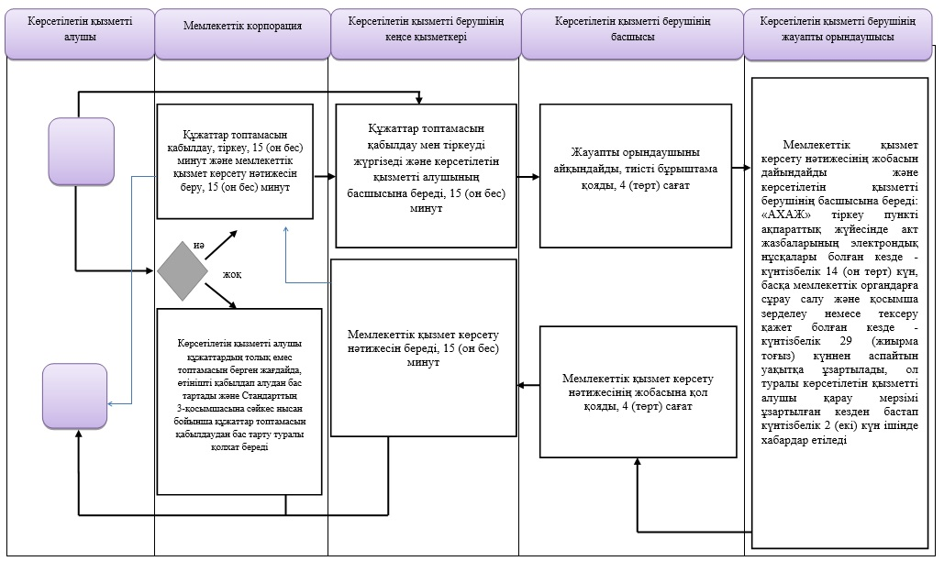

Шартты белгілер

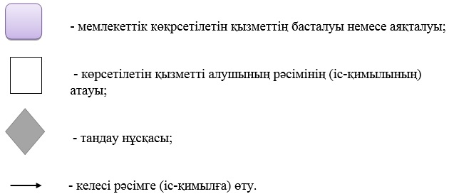

Әкімдіктің
2016 жылғы 12 мамырдағы
№ 220 қаулысына 9-қосымша

"Бала асырап алуды тіркеу, оның ішінде азаматтық хал актілері жазбаларына өзгерістер, толықтырулар мен түзетулер енгізу" мемлекеттік көрсетілетін қызмет регламенті
1. Жалпы ережелер
1. "Бала асырап алуды тіркеу, оның ішінде азаматтық хал актілері жазбаларына өзгерістер, толықтырулар мен түзетулер енгізу" мемлекеттік қызметін (бұдан әрі - мемлекеттік көрсетілетін қызмет) аудандардың және облыстық маңызы бар қалалардың жергілікті атқарушы органдары (бұдан әрі – көрсетілетін қызметті беруші) көрсетеді.
Өтінішті қабылдау және мемлекеттік қызмет көрсету нәтижесін беру көрсетілетін қызметті беруші, сондай-ақ кенттердің, ауылдардың, ауылдық округтердің әкімдері арқылы жүзеге асырылады.
2. Мемлекеттік қызмет көрсету нысаны: қағаз түрінде.
3. Мемлекеттік қызметті көрсету нәтижесі:
жеке басын куәландыратын құжатты көрсеткен кезде қағаз жеткізгіштегі бала асырап алу туралы және туу туралы куәлік, енгізілген өзгерістерімен, толықтыруларымен және түзетулерімен бала асырап алу туралы қайталама куәлік.
Мемлекеттік қызмет көрсету нәтижесін ұсыну нысаны: қағаз түрінде.
2. Мемлекеттік қызмет көрсету процесінде көрсетілетін қызметті берушінің құрылымдық бөлімшелерінің (қызметкерлерінің) іс-қимыл тәртібін сипаттау
4. Мемлекеттік қызмет көрсету бойынша рәсімді (іс-қимылды) бастауға негіздеме Қазакстан Республикасы Әділет министрінің 2015 жылғы 17 сәуірдегі № 219 "Азаматтық хал актілерін тіркеу және апостильдеу мәселелері бойынша мемлекеттік көрсетілетін қызметтер стандарттарын бекіту туралы" бұйрығымен (Нормативтік құқықтық актілерді мемлекеттік тіркеу тізілімінде № 11374 болып тіркелген) бекітілген "Бала асырап алуды тіркеу, оның ішінде азаматтық хал актілері жазбаларына өзгерістер, толықтырулар мен түзетулер енгізу" мемлекеттік көрсетілетін қызмет стандартының (бұдан әрі – Стандарт) 9-тармағына сәйкес өтініш пен құжаттар (бұдан әрі – құжаттар топтамасы) болып табылады.
5. Мемлекеттік қызметті көрсету процесінің құрамына кіретін рәсімнің (іс-қимылдың) мазмұны, оның орындалу ұзақтығы:
1) көрсетілетін қызметті берушінің кеңсе қызметкері құжаттар топтамасын қабылдайды және тіркейді, 15 (он бес) минут.
Рәсімнің (іс-қимылдың) нәтижесі – құжаттар топтамасын қабылдау және тіркеу;
2) көрсетілетін қызметті берушінің басшысы жауапты орындаушыны айқындайды және тиісті бұрыштама қояды, 4 (төрт) сағат.
Рәсімнің (іс-қимылдың) нәтижесі – көрсетілетін қызметті беруші басшысының бұрыштамасы;
3) көрсетілетін қызметті берушінің жауапты орындаушысы мемлекеттік қызмет көрсету нәтижесінің жобасын дайындайды:
бала асырап алуды тіркеу – 1 (бір) жұмыс күні;
азаматтық хал акт жазбасына өзгерістер, толықтырулар мен түзетулер енгізу туралы өтініш - күнтізбелік 14 (он төрт) күн, басқа мемлекеттік органдарға сұрау салу қажет болған кезде қызмет көрсету мерзімі көрсетілетін қызметті алушыны күнтізбелік 2 (екі) күн ішінде хабардар ете отырып, күнтізбелік 29 (жиырма тоғыз) күннен аспайтын уақытқа ұзартылады.
Рәсімнің (іс-қимылдың) нәтижесі – мемлекеттік қызмет көрсету нәтижесінің жобасы;
4) көрсетілетін қызметті берушінің басшысы мемлекеттік қызмет көрсету нәтижесінің жобасына қол қояды, 4 (төрт) сағат.
Рәсімнің (іс-қимылдың) нәтижесі – қол қойылған мемлекеттік қызмет көрсету нәтижесі;
5) көрсетілетін қызметті берушінің жауапты орындаушысы мемлекеттік қызмет көрсету нәтижесін береді, 15 (он бес) минут.
Рәсімнің (іс-қимылдың) нәтижесі – мемлекеттік қызмет көрсету нәтижесін беру.
3. Мемлекеттік қызмет көрсету процесінде көрсетілетін қызметті берушінің құрылымдық бөлімшелерінің (қызметкерлерінің) өзара іс-қимыл тәртібін сипаттау
6. Мемлекеттік қызмет көрсету процесіне қатысатын көрсетілетін қызметті берушінің құрылымдық бөлімшелерінің тізбесі:
көрсетілетін қызметті берушінің кеңсе қызметкері;
көрсетілетін қызметті берушінің басшысы;
көрсетілетін қызметті берушінің жауапты орындаушысы.
7. Көрсетілетін қызметті берушінің құрылымдық бөлімшелері (қызметкерлері) арасындағы рәсімдердің (іс-қимылдардың) реттілігін сипаттау:
1) көрсетілетін қызметті берушінің кеңсе қызметкері құжаттар топтамасын қабылдайды және тіркейді және көрсетілетін қызметті берушінің басшысына қарауға береді, 15 (он бес) минут;
2) көрсетілетін қызметті берушінің басшысы жауапты орындаушыны айқындайды және тиісті бұрыштама қояды және жауапты орындаушыға береді , 1 (бір) сағат;
3) көрсетілетін қызметті берушінің жауапты орындаушысы мемлекеттік қызмет көрсету нәтижесінің жобасын дайындайды және көрсетілетін қызметті берушінің басшысына береді:
бала асырап алуды тіркеу – 1 (бір) жұмыс күні;
азаматтық хал акт жазбасына өзгерістер, толықтырулар мен түзетулер енгізу туралы өтініш күнтізбелік 14 (он төрт) күн ішінде қаралады, басқа мемлекеттік органдарға сұрау салу қажет болған кезде қызмет көрсету мерзімі көрсетілетін қызметті алушыны 2 (екі) күнтізбелік күн ішінде хабардар ете отырып, күнтізбелік 29 (жиырма тоғыз) күннен аспайтын уақытқа ұзартылады;
4) көрсетілетін қызметті берушінің басшысы мемлекеттік қызмет көрсету нәтижесінің жобасына қол қояды және көрсетілетін қызметті берушінің кеңсе қызметкеріне береді, 1 (бір) сағат;
5) көрсетілетін қызметті берушінің кеңсе қызметкері көрсетілетін қызметті алушыға мемлекеттік қызмет көрсету нәтижесін береді, 15 (он бес) минут.
4. "Азаматтарға арналған үкімет" мемлекеттік корпорациясымен және (немесе) өзге де көрсетілетін қызметті берушілермен өзара іс-қимыл тәртібін, сондай-ақ мемлекеттік қызмет көрсету процесінде ақпараттық жүйелерді пайдалану тәртібін сипаттау
8. Мемлекеттік қызмет "Азаматтарға арналған үкімет" мемлекеттік корпорациясы" коммерциялық емес акционерлік қоғамының Қостанай облысы бойынша филиалы – "Халыққа қызмет көрсету орталығы" департаменті мен www.egov.kz "электрондық үкімет" веб-порталы арқылы көрсетілмейді.
9. Мемлекеттік қызмет көрсету процесінде рәсімдердің (іс-қимылдардың) ретін, көрсетілетін қызметті берушінің құрылымдық бөлімшелерінің (қызметкерлерінің) өзара іс-қимылдарының толық сипаттамасы мемлекеттік қызмет көрсетудің бизнес-процестерінің анықтамалығында осы Регламенттің қосымшасына сәйкес көрсетіледі.
"Бала асырап алуды тіркеу,
оның ішінде азаматтық хал
актілері жазбаларына өзгерістер,
толықтырулар мен түзетулер
енгізу" мемлекеттік көрсетілетін
қызмет регламентіне қосымша

"Бала асырап алуды тіркеу, оның ішінде азаматтық хал актілері жазбаларына өзгерістер, толықтырулар мен түзетулер енгізу" мемлекеттік қызмет көрсетудің бизнес-процестерінің анықтамалығы

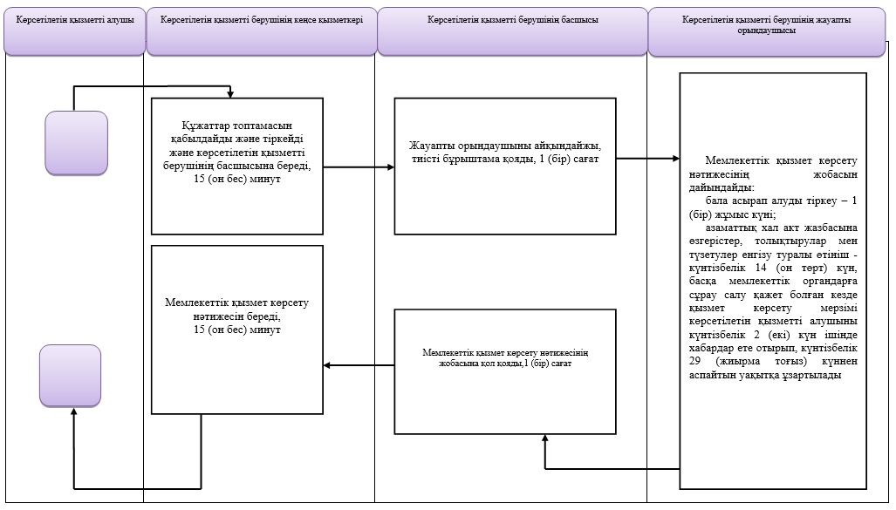

Шартты белгілер

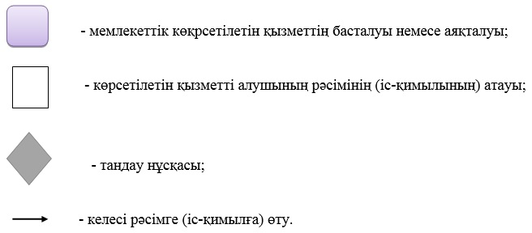

© 2012. Қазақстан Республикасы Әділет министрлігінің «Қазақстан Республикасының Заңнама және құқықтық ақпарат институты» ШЖҚ РМК

